Señores
JUZGADO OCTAVO (8) CIVIL MUNICIPAL DE PEREIRA
j08cmper@cendoj.ramajudicial.gov.co
E. S. D.

REFERENCIA: | PROCESO VERBAL
RADICADO: | 660014003008-2025-00632-00
DEMANDANTE: | CRISTIAN ANDRÉS JIMÉNEZ OROZCO Y OTROS
DEMANDADOS: | LA EQUIDAD SEGUROS DE VIDA O.C.
ASUNTO: CONTESTACIÓN A LA DEMANDA

GUSTAVO ALBERTO HERRERA ÁVILA, identificado con la Cédula de Ciudadanía No. 19.395.114 de Bogotá, D.C., abogado titulado y en ejercicio, portador de la Tarjeta Profesional No. 39.116 del C. S. de la J., actuando en calidad de representante legal de la sociedad G. HERRERA & ASOCIADOS ABOGADOS S.A.S., identificada con NIT 900.701.533-7 y en tal calidad como apoderado general de LA EQUIDAD SEGUROS DE VIDA ORGANISMO COOPERATIVO, sociedad cooperativa de seguros, sometida al control y vigilancia de la Superintendencia Financiera de Colombia, identificada con NIT 830.008.686-1, con domicilio principal en la ciudad de Bogotá D.C., según consta en los certificados de existencia y representación legal que se anexan, en donde figura inscrito el poder general conferido mediante Escritura Pública No. 2779, otorgada el 02 de diciembre de 2021 en la Notaría Décima (10°) del círculo de Bogotá. De manera respetuosa y encontrándome dentro del término legal, manifiesto que, CRISTIAN ANDRÉS JIMÉNEZ OROZCO Y OTROS, anunciando desde ahora que me opongo a las pretensiones de la demanda, de acuerdo con los fundamentos fácticos y jurídicos que se esgrimen a continuación:

OPORTUNIDAD

El escrito tiene su oportunidad y procedencia conforme a la notificación del auto interlocutorio de fecha 18 de junio de 2025, y notificado en estados el 24 de junio de 2025, dentro del cual entre otros puntos se admitió la demanda promovida por los demandantes en contra de mi representada, sin que medie notificación alguna realizada por el extremo actor. Así las cosas, el término de veinte (20) días, con el que cuenta mi representada para pronunciarse dentro del asunto, comienza a contar, una vez ejecutoriada la providencia de admisión de la demanda, es decir a partir del 1 de julio de 2025, por lo que el presente escrito de contestación se encuentra radicado dentro del término legal otorgado por la norma procesal, para los asuntos de esta clase.

CONTESTACIÓN A LA DEMANDA

FRENTE A LOS HECHOS DE LA DEMANDA

Procedo a pronunciarme frente a cada uno de los hechos de la demanda en la misma forma y en el mismo orden cronológico en que fueron planteados, así:

Frente al hecho “1”: No es cierto como se enuncia. La señora Gloria Lorena Orozco Correa, solicitó asegurabilidad e inclusión dentro de la póliza Seguro de Vida Grupo No. AA000656, orden 93, el 16 de julio de 2020. Así mismo, el 17 de julio de 2021, solicitó asegurabilidad e inclusión dentro de la póliza Seguro de Vida Grupo No. AA000656 orden 106. Sin embargo, desde ya debe advertirse que, la señora Orozco Correa al momento de solicitar su asegurabilidad e inclusión dentro de la póliza, omitió declarar su verdadero estado de salud, incurriendo de esta manera en las disposiciones del Art. 1058 del C. Co., puesto que la asegurada para el 16 de julio de 2020 ya contaba con antecedentes médicos de NIC II + VPH y “tumor maligno en la piel de tronco”, padecimiento médico que no fue informado a mi procurada, alterando de esta manera el negocio aseguraticio, puesto que, si La Equidad Seguros de Vida O.C., hubiera conocido de dicho antecedente médico, se hubiera abstenido de celebrar el contrato o en su defecto hubiera pactado condiciones más onerosas en el.

Veamos a continuación las citadas declaraciones de asegurabilidad, en la que se evidencia la respuesta negativa del asegurado, así:

- Declaración de asegurabilidad que data del 16 de julio de 2020:

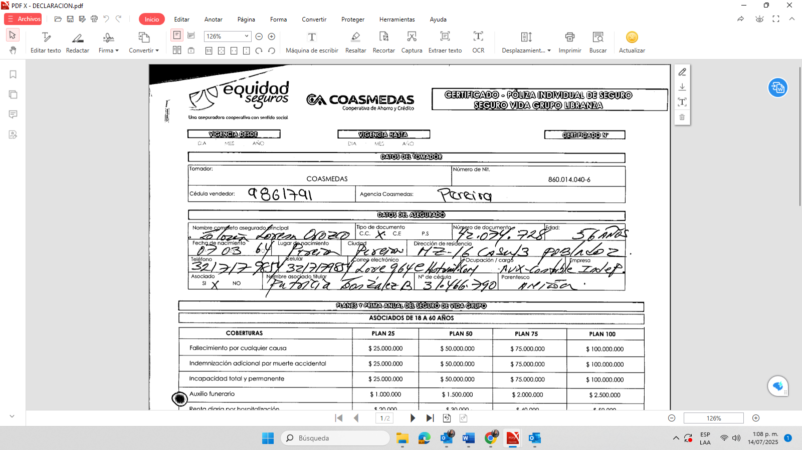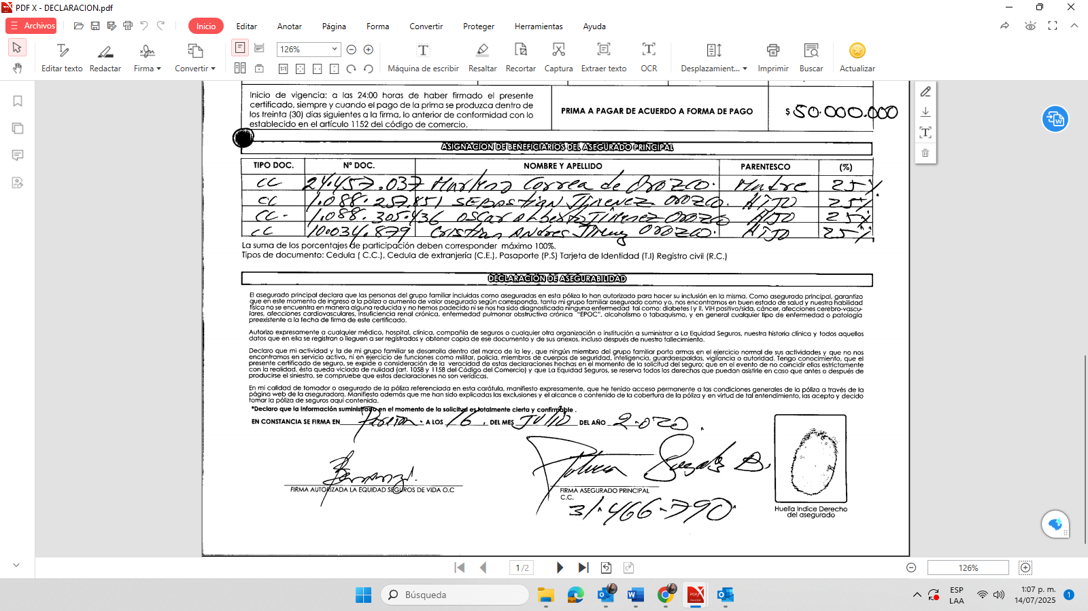
- Declaración de asegurabilidad del 19 de julio de 2021:


Colindando con lo anterior, es claro cómo no existe duda alguna de que el presente caso la señora Gloria Orozco Correa (q.e.p.d.), declaro no padecer ningún padecimiento médico, antes de la suscripción de asegurabilidad. En ese sentido y como se expondrá a continuación estas negativas constituyen una falta a la verdad que da lugar a la aplicación del artículo 1058 del Código de Comercio y así a la nulidad del aseguramiento. Debido a que la señora Gloria Orozco Correa contaba con antecedentes médicos de “tumor maligno en la piel de tronco”, enfermedad que indiscutiblemente debió haber informado a la Aseguradora de Vida. Máxime, cuando de haber sido conocidas en el momento oportuno por esta última, esto es, con anterioridad a la inclusión en el contrato de seguro, la hubieren retraído de celebrar la misma, o por lo menos, la hubiere inducido a pactar condiciones mucho más onerosas en ella. Es decir, a pesar de que la señora Gloria Orozco Correa (q.e.p.d.) conocía de sus padecimientos de salud con anterioridad al mes de julio de 2020, negó la existencia de todas sus enfermedades viciando el consentimiento de la Compañía Aseguradora que se encontraba asegurándolo.

Por lo tanto, no hay otra conclusión que negar las pretensiones de la demanda respecto de mi representada, toda vez que el contrato de seguro se encuentra afectado de nulidad.

Frente al hecho “2”: Es cierto. La póliza Seguro de Vida Grupo No. AA000656 con orden 93 contaba con un amparo básico de muerte, por la suma de $50.000.000. Pese a ello, la póliza no puede ser afectada, en tanto, la señora Orozco Correa al momento de solicitar su asegurabilidad e inclusión dentro de la póliza, omitió declarar su verdadero estado de salud, incurriendo de esta manera en las disposiciones del Art. 1058 del C. Co., llevando a la nulidad relativa del contrato, puesto que la asegurada para el 16 de julio de 2020 ya contaba con antecedentes médicos de “tumor maligno en la piel de tronco” Y NIC II + VPH – cáncer de cérvix, padecimientos médicos que no fueron informados a mi procurada, alterando de esta manera el negocio aseguraticio, puesto que, si La Equidad Seguros de Vida O.C., hubiera conocido de dicho antecedente médico, se hubiera retraído de celebrar el contrato o en su defecto hubiera pactado condiciones más onerosas en él.

Por lo tanto, no hay otra conclusión que negar las pretensiones de la demanda respecto de mi representada, toda vez que el contrato de seguro se encuentra afectado de nulidad.

Frente al hecho “3”: Es cierto. De acuerdo con el formato de solicitud de asegurabilidad entro de la póliza Seguro de Vida Grupo No. AA000656 con orden 93, la señora Gloria Orozco Correa, designó como beneficiario del seguro a los señores Marleny Correa de Orozco, en calidad de madre y a los señores Sebastián Jiménez Orozco, Oscar Jiménez Orozco y Cristian Jiménez Orozco en calidad de hijos. Cada uno con un parentesco del 25%. Pese a ello, se reitera que, la póliza no puede ser afectada, en tanto, la señora Orozco Correa al momento de solicitar su asegurabilidad e inclusión dentro de la póliza, omitió declarar su verdadero estado de salud, incurriendo de esta manera en las disposiciones del Art. 1058 del C. Co., llevando a la nulidad relativa del contrato, puesto que la asegurada para el 16 de julio de 2020 ya contaba con antecedentes médicos de “tumor maligno en la piel de tronco”, padecimiento médico que no fue informado a mi procurada, alterando de esta manera el negocio aseguraticio, puesto que, si La Equidad Seguros de Vida S.A., hubiera conocido de dicho antecedente médico, se hubiera retraído de celebrar el contrato o en su defecto hubiera pactado condiciones más onerosas en él.

Por lo tanto, no hay otra conclusión que negar las pretensiones de la demanda respecto de mi representada, toda vez que el contrato de seguro se encuentra afectado de nulidad.

Frente al hecho “4”: Es cierto. La póliza Seguro de Vida Grupo No. AA000656 bajo la orden 93 y 106 se renovó en el tiempo, en atención a que los contratos de seguros se rigen bajo el principio de buena fe, donde La Equidad Seguros de Vida O.C., creyó en lo manifestado por la asegurada, respecto de su estado de riesgo, para el 16 de julio de 2020 y el 17 de julio de 2021. Sin embargo, como se ha expuesto con anterioridad, la señora Orozco Correa al momento de solicitar su asegurabilidad e inclusión dentro de la póliza, omitió declarar su verdadero estado de salud, incurriendo de esta manera en las disposiciones del Art. 1058 del C. Co., llevando a la nulidad relativa del contrato, puesto que la asegurada para el 16 de septiembre de 2020 ya contaba con antecedentes médicos de “tumor maligno en la piel de tronco”, padecimiento médico que no fue informado a mi procurada, alterando de esta manera el negocio aseguraticio, puesto que, si La Equidad Seguros de Vida O.C., hubiera conocido de dicho antecedente médico, se hubiera retraído de celebrar el contrato o en su defecto hubiera pactado condiciones más onerosas en él.

Por lo tanto, no hay otra conclusión que negar las pretensiones de la demanda respecto de mi representada, toda vez que el contrato de seguro se encuentra afectado de nulidad.

Frente al hecho “5”: Es cierto. Ello conforme al certificado de defunción aportado con la demanda.

Frente al hecho “6”: Lo expuesto en el apartado no es un hecho propiamente dicho, sino una conjetura efectuada por la activa en torno a su propio beneficio. En todo caso, debe decirse que no es cierto, pues hasta el momento no se acreditan las disposiciones del Art. 1072 y las del 1077 del Código de Comercio, para establecer que efectivamente el fallecimiento de la señora Gloria Orozco Correa es un “siniestro” en los términos de ley. Debe la activa acreditar lo dicho, pues existe falta de cobertura material, ante la configuración de la exclusión contenida en la póliza.

Frente al hecho “7”: No es cierto como lo dice la activa. Se precisa que, efectivamente el 20 de febrero de 2023 los hoy demandantes remitieron comunicación a mi procurada en torno a solicitar el amparo contenido dentro del Seguro de Vida Grupo No. AA000656, destacando que dicho requerimiento no cumplía con las disposiciones del Art. 1077 del Código de Comercio. En todo caso, debe precisarse que, la señora Orozco Correa al momento de solicitar su asegurabilidad e inclusión dentro de la póliza, omitió declarar su verdadero estado de salud, incurriendo de esta manera en las disposiciones del Art. 1058 del C. Co., llevando a la nulidad relativa del contrato, puesto que la asegurada para el 16 de septiembre de 2020 ya contaba con antecedentes médicos de “tumor maligno en la piel de tronco”, padecimiento médico que no fue informado a mi procurada, alterando de esta manera el negocio aseguraticio, puesto que, si La Equidad Seguros de Vida O.C., hubiera conocido de dicho antecedente médico, se hubiera retraído de celebrar el contrato o en su defecto hubiera pactado condiciones más onerosas en él.

Además, de acuerdo con las condiciones del seguro, se tiene que, una vez causado el fallecimiento del asegurado, el tomador, asegurado o beneficiario contaban con el término de 10 días para dar aviso del hecho que hubiera sido causa de reclamación ante la Compañía Aseguradora, veamos:


Conforme a lo anterior, una vez presentado el fallecimiento de la señora Gloria Orozco Correa (q.e.p.d.), los hoy demandantes tenía hasta el 30 de agosto de 2022 para informar de dicho evento a la Compañía Aseguradora.

En todo caso, desde ya debe advertirse al Despacho que, dentro del caso particular la póliza Seguro de Vida Grupo No. AA000656 no presta cobertura material, comoquiera que se encuentran configuradas dos (2) exclusiones contenidas en el literal “A y B” contenidas en las condiciones particulares de la póliza general No. AA000656, como se observa:

Configuradas

Frente al hecho “8”: No es cierto como lo expone la activa. Es necesario precisar que, dentro del asunto no se efectuó una reclamación propiamente dicha y ajustada a las disposiciones normativa por parte de la activa.

Frente al hecho “9”: No es cierto en la forma en que lo expone la activa. Debe precisarse que, como se expuso anteriormente, el 20 de febrero de 2023 los demandantes, remitieron comunicación a mi procurada tendiente a la afectación del Seguro de Vida Grupo No. AA000656, sin embargo, encontrando que la misma no cumplía con las disposiciones del Art. 1077 del C. Co., La Equidad Seguros de Vida O.C., se vio en la necesidad de solicitar los documentos necesarios, tendientes a entrar a evaluar y analizar el caso, pues se reitera que la activa no cumplió con la carga de acreditar la solicitud pretendida.

Frente al hecho “10”: Es cierto. La activa remitió la información solicitada por mi procurada, con el fin de estudiar el caso, retirando que los reclamantes no habían cumplido con su carga de acreditar fehacientemente las disposiciones del Art. 1077 del C. Co.

Frente al hecho “11”: No es cierto como lo expone la activa. Debe precisarse que, una vez remitidos los documentos solicitados por la compañía a los reclamantes, efectivamente se estableció que la señora Gloria Lorena Orozco Correa (q.e.p.d.), al momento de solicitar el aseguramiento e inclusión en la póliza, omitió informar con certeza su estado de salud y antecedentes médicos. De cara a ello, el 16 de mayo de 2023 se dio respuesta a los reclamantes, objetando la solicitud, en tanto se les informa que la señora Orozco Correa habría incurrido en las disposiciones del Art. 1058 del C. Co., como se observa:


Además, debe precisarse que, mi procurada cuenta con el término de cinco (5) años, contados a partir del conocimiento claro de cuál era el estado de salud y de las preexistencias medicas del asegurado. De cara a ello, mi representada tiene hasta el 16 de mayo de 2028, para solicitar la nulidad del contrato de seguro, encontrando que la solicitud de nulidad elevada dentro de la presente contestación es oportuna.

Además, debe reiterarse que, dentro del asunto en marras, se encuentran configuradas dos (2) exclusiones contenidas en las condiciones particulares de la póliza general No. AA000656, siendo las establecidas en el literal “A y B”, como se ve:
De acuerdo con lo anterior, debe decirse que, en el caso particular, la señora Gloria Orozco Correa (q.e.p.d.), con anterior al mes de junio de 2020 había sido diagnosticada con cáncer de cérvix y de piel, enfermedad que es identificable como susceptible de no cobertura por el riesgo

A partir de este momento, debe decirse al Despacho que, en el caso bajo análisis se encuentra configurada la prescripción ordinaria de las acciones derivadas del contrato de seguro, en tanto los demandantes contaba con dos (2) años, desde el fallecimiento de la señora Gloria Orozco Correa (q.e.p.d.), es decir la presentación de esta demanda debía formularse hasta el 22 de agosto de 2024. Sin embargo, los hoy reclamantes interpusieron por primera vez un requerimiento a mi procurada el 20 de febrero de 2023, lo cual interrumpió por única vez la prescripción, encontrando que el término bienal prescriptivo se extendió hasta el 20 de febrero de 2025, fecha en la cual la activa debía interponer la presente acción judicial. Pese a ello, los demandantes no radicaron la demanda que hoy nos ocupa, sino hasta el 20 de mayo de 2025, encontrando que se configuró con creces la prescripción ordinaria de las acciones derivadas del contrato de seguro.

Frente al hecho “12”: No es cierto. Resulta necesario aclarar que, para el caso en particular no es susceptible de aplicarle un interés moratorio, ya que estos nacen en el momento en el que efectivamente el despacho declare ciertamente que ha nacido la obligación condicional de mi procurada, siendo la sentencia.

Frente al momento en el que se empiezan a causarse los intereses moratorios, la Corte Suprema de Justicia ha establecido en distintas oportunidades que éstos empiezan a causarse a partir de la ejecutoria del fallo judicial que da certeza a la obligación. Al respecto la Sentencia SC1947-2021 del 26 de mayo de 2021. M.P. Álvaro Fernando García Restrepo, precisa lo aquí expuesto. Lo anterior, deja claro que los intereses moratorios podrían empezar a causarse solo hasta que el fallo judicial brinde certeza sobre la obligación. Toda vez que antes de proferirse el fallo, no existe certeza sobre la obligación de indemnizar.

Pese a lo anterior, es necesario precisar al Despacho que el contrato de seguro, materializado en la Póliza No. AA000656 orden 93 y orden 106, se encuentra viciado de nulidad, toda vez que la asegurada, señora Gloria Orozco Correa (q.e.p.d.), omitió su deber de informar sinceramente su estado del riesgo, al momento de solicitar su aseguramiento e inclusión en el citado contrato, esto, comoquiera que la señora Orozco Correa tenía la obligación de informar a La Equidad Seguros de Vida O.C., de sus padecimientos de salud, pasados y/o presentes, lo cual no hizo. De esta manera incurrió en las disposiciones del Art. 1058 del C. Co.

Por otro lado, no se puede pasar el hecho de que la póliza objeto de la litis, no presta cobertura material en favor de la señora Gloria Orozco Correa (q.e.p.d.), comoquiera que se configuran dos exclusiones, contenidas en el literal “A y B” del condicionado de la póliza Seguro de Vida Grupo No. AA000656, en tanto La Equidad no ampara enfermedades como el cáncer y tampoco ampara diagnósticos o tratamientos preexistentes, precisando que la señora Orozco Correa en vida fue diagnosticada con cáncer de cérvix y de piel, ante de junio de 2020, según reportes de las historias clínicas.

Finalmente, en el asunto que se ventila, se configura la prescripción ordinaria derivada de las acciones del contrato de seguro, en tanto los demandantes contaba con dos (2) años, desde el fallecimiento de la señora Gloria Orozco Correa (q.e.p.d.), es decir la presentación de esta demanda debía formularse hasta el 22 de agosto de 2024. Sin embargo, los hoy reclamantes interpusieron por primera vez un requerimiento a mi procurada el 20 de febrero de 2023, lo cual interrumpió por única vez la prescripción, encontrando que el término bienal prescriptivo se extendió hasta el 20 de febrero de 2025, fecha en la cual la activa debía interponer la presente acción judicial. Pese a ello, los demandantes no radicaron la demanda que hoy nos ocupa, sino hasta el 20 de mayo de 2025, encontrando que se configuró con creces la prescripción ordinaria de las acciones derivadas del contrato de seguro.

Por lo dicho, es claro que de ninguna manera le es susceptible a mi procurada, generarle intereses moratorios en favor de la activa.

Frente al hecho “13”: No es cierto como lo expone la activa. Debe precisarse que, si bien el señor Sebastián Jiménez interpuso una acción de Tutela en contra de La Equidad Seguros de Vida O.C., lo cierto es que la misma no tuvo vocación de prosperidad, comoquiera que mi representada dio respuesta el 16 de mayo de 2023, objetando el requerimiento efectuado por los demandantes. Aunado a lo anterior, la misma no puede ser usada para demostrar alguna clase de incumplimiento o de acto negligente por parte de mi representada, comoquiera que aquella fue presentada con el fin de solicitar un conjunto de documentos que solicitaba la parte actora, y los mismos fueron remitidos tal y como fuera solicitado.

Frente al hecho “14”: El presente apartado tiene varias afirmaciones, ante las que me pronuncio así:
- Debe decirse que, conforme se expuso anteriormente, partiendo de que los hoy demandantes no presentaron una reclamación formal en los términos del Art. 1077 del C.Co., y reiterando que, La Equidad Seguros de Vida O.C., se vio en la necesidad de solicitar documentación a la activa, idónea para el estudio del caso, se tiene que mi procurada no dio respuesta de manera extemporánea a los reclamantes. Aunado a ello, debe señalarse que la parte demandante pretende inducir en error a su despacho tratando de demostrar una conducta negligente por parte de la compañía de seguros, lo que no se deja ver ante la oportuna solicitud a favor de la parte demandante con el objetivo de permitir que la parte demandante acreditara la ocurrencia del siniestro.

- Por otro lado, es cierto que La Equidad Seguros de Vida O.C., objeto la solicitud impetrada por los presuntos beneficiarios de la señora Gloria Orozco Correa (q.e.p.d.), comoquiera que, en un estudio meticuloso a los documentos solicitados por mi procurada, se estableció que la señora Orozco Correa, con anterioridad al 16 de julio de 2020 había sido diagnosticada con cáncer en la piel. De cara a ello, en atención a la omisión efectuada por la señora Gloria Lorena Orozco Correa (q.e.p.d.), al momento de suscribir la solicitud de asegurabilidad, es claro que la póliza Seguro de Vida Grupo No. AA000656 no podrá ser afectada, por cuanto se configuró la Nulidad relativa del contrato de seguro. En efecto, es fundamental que desde ahora el H. Despacho tome en consideración que la Asegurada fue reticente. Lo anterior, debido a que, en el momento de solicitar el perfeccionamiento de su aseguramiento, omitió declarar sinceramente el estado del riesgo, esto es, no informó a la Compañía Aseguradora de sus padecimientos de salud, encontrando que se cumplen así las disposiciones del Art. 1058 del C. Co.

- En todo caso, deberá señalarse a su despacho que, como se ha expuesto previamente, no existe cobertura material para los hechos objeto del presente litigio, ante la clara configuración de las exclusiones contenidas en el condicionado de la póliza de vida grupo No. AA000656, como se deja ver:
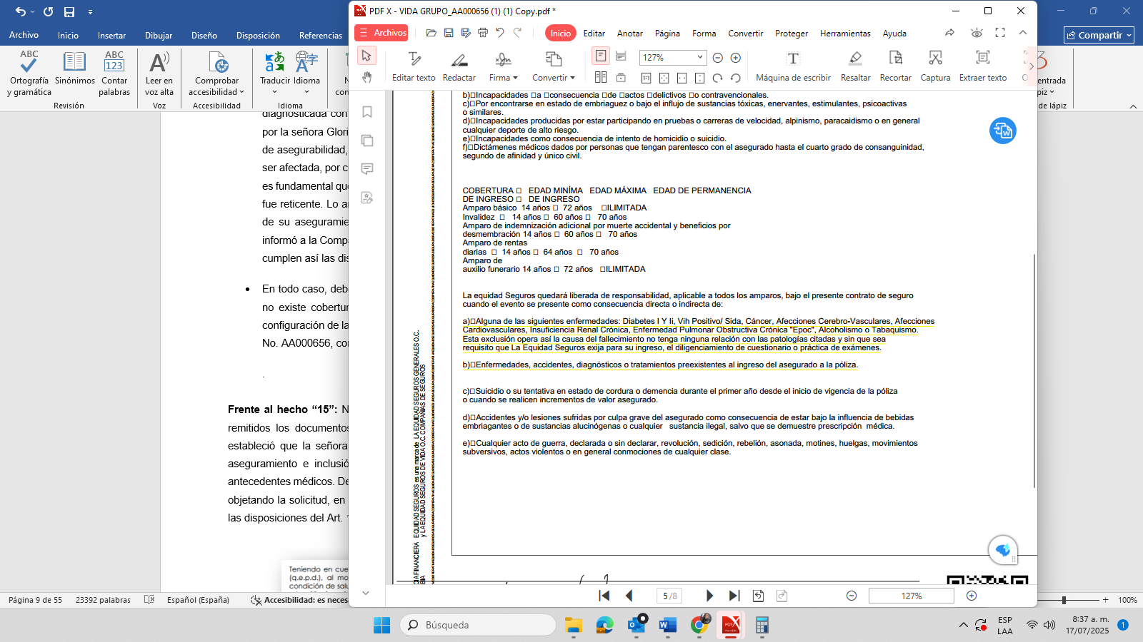
De lo expuesto, se tiene que en el caso particular se configuras las exclusiones “A y B”, contenidas en el condicionado que acompaña la póliza, en tanto la señora Gloria Orozco Correa (q.e.p.d.), antes de junio de 2020 había sido diagnostica y tratada por un cáncer de cérvix y de piel, configurando dicha situación una enfermedad preexistente. Así las cosas, La Equidad Seguros de Vida O.C., mediante la póliza objeto de la litis, no ampara enfermedades como el cáncer y tampoco diagnostico preexistentes, circunstancias que se configuran en el caso en marras.

Frente al hecho “15”: No es cierto como lo expone la activa. Debe precisarse que, una vez remitidos los documentos solicitados por la compañía a los reclamantes, efectivamente se estableció que la señora Gloria Lorena Orozco Correa (q.e.p.d.), al momento de solicitar el aseguramiento e inclusión en la póliza, omitió informar con certeza su estado de salud y antecedentes médicos. De cara a ello, el 16 de mayo de 2023 se dio respuesta a los reclamantes, objetando la solicitud, en tanto se les informa que la señora Orozco Correa habría incurrido en las disposiciones del Art. 1058 del C. Co., como se observa:

Además, debe precisarse que, contrario a lo que sostiene la parte demandante, la nulidad relativa por reticencia no se deriva del contrato de seguro, sino que proviene de una disposición legal autónoma. En este sentido, la Corte Suprema de Justicia ha señalado que: "No es posible entremezclar, confundir o amalgamar la acción de reconocimiento de la indemnización o del valor del seguro que ejerce el beneficiario, con la acción de invalidez del negocio aseguraticio que puede formular el asegurador" por lo tanto, la acción de nulidad relativa no puede ser considerada como una acción derivada del contrato de seguro y, en consecuencia, no le son aplicables los términos de prescripción establecidos en el artículo 1081 del Código de Comercio, propios de las acciones que surgen directamente del contrato de seguro. En todo caso, y al haberse conocido el hecho que causa la nulidad del contrato, mi procurada cuenta con el término de cinco (5) años, contados a partir del conocimiento de la reticencia, según los dispone el Art. 1081 del Código de Comercio. De cara a ello, mi representada cuenta hasta el 27 de mayo de 2028, encontrando que la solicitud de nulidad elevada dentro de la presente contestación se radica en término.

Además, debe decirse al Despacho que, en el caso bajo análisis se encuentra configurada la prescripción ordinaria de las acciones derivadas del contrato de seguro en contra de los demandantes, en tanto los demandantes contaba con dos (2) años, desde el fallecimiento de la señora Gloria Orozco Correa (q.e.p.d.), es decir la presentación de esta demanda debía formularse hasta el 22 de agosto de 2024. Sin embargo, los hoy reclamantes interpusieron por primera vez un requerimiento a mi procurada el 20 de febrero de 2023, lo cual interrumpió por única vez la prescripción, encontrando que el término bienal prescriptivo se extendió hasta el 20 de febrero de 2025, fecha en la cual la activa debía interponer la demanda, lo cual no sucedió, sino hasta el 20 de mayo de 2025, encontrando que se configuró con creses la prescripción ordinaria de las acciones derivadas del contrato de seguro.

Por otro lado, no se puede pasar el hecho de que la póliza objeto de la litis, no presta cobertura material en favor de la señora Gloria Orozco Correa (q.e.p.d.), comoquiera que se configuran dos exclusiones, contenidas en el literal “A y B” del condicionado de la póliza Seguro de Vida Grupo No. AA000656, en tanto La Equidad no ampara enfermedades como el cáncer y tampoco ampara diagnósticos o tratamientos preexistentes, precisando que la señora Orozco Correa en vida fue diagnosticada con cáncer de cérvix y de piel, ante de junio de 2020, según reportes de las historias clínicas, circunstancia que da lugar a configurar las exclusiones referidas.

Frente al hecho “16”: Si bien es cierto que, los demandantes presentaron solicitud de conciliación, lo cierto es que mi representada no le consta la fecha en la cual fue radicada la misma.

Frente al hecho “17”: No es cierto. Tal como se expuso en el apartado anterior, mi procurada cuenta con un término de 5 años, a partir del fallecimiento de la señora Gloria Orozco Corre (q.e.p.d.), para interponer cualquier acción relacionada a pretender la nulidad del seguro objeto del litigio. De cara a ello, las exposiciones realizadas en el presente escrito son formuladas en término, pues dicho termino quinquenal, fenecería el 20 de agosto de 2027.

Adicional a lo anterior, debe decirse que en el asunto se encuentra configura la prescripción ordinaria de las acciones derivadas del contrato de seguro en favor de La Equidad Seguros de Vida O.C. Esto, porque la parte demandante, una vez tuvo conocimiento del fallecimiento de la señora Gloria Lorena Orozco Correa (q.e.p.d.), contaba con un término de 2 años, para impetrar cualquier acción judicial tendiente a la afectación de la póliza Seguros de vida grupo No. AA000656. Ello quiere decir que, los hoy demandantes a partir de 20 de agosto de 2022 tenían un término bienal que iba hasta el 20 de agosto de 2024. Pese a ello, los demandantes durante ese lapso de tiempo no interpusieron ninguna acción judicial para pretender afectar el contrato hoy objeto del reproche y no fue sino hasta el 20 de mayo de 2025 que se radicó la presente acción cuando con creses se había configurado la prescripción ordinaria de que trata el art. 1081 del C. Co. De cara a ello, se tiene que la póliza objeto de la litis, no podrá afectarse.

Frente al hecho “18”: No es cierto. Tal como se ha precisado anteriormente, mi procurada cuenta con un término de 5 años, a partir del fallecimiento de la señora Gloria Orozco Corre (q.e.p.d.), para interponer cualquier acción relacionada a pretender la nulidad del seguro objeto del litigio. De cara a ello, las exposiciones realizadas en el presente escrito son formuladas en término, pues dicho termino quinquenal, fenecería el 20 de agosto de 2027.

Adicional a lo anterior, debe decirse que en el asunto se encuentra configura la prescripción ordinaria de las acciones derivadas del contrato de seguro en favor de La Equidad Seguros de Vida O.C. Esto, porque la parte demandante, una vez tuvo conocimiento del fallecimiento de la señora Gloria Lorena Orozco Correa (q.e.p.d.), contaba con un término de 2 años, para impetrar cualquier acción judicial tendiente a la afectación de la póliza Seguros de vida grupo No. AA000656. Ello quiere decir que, los hoy demandantes a partir de 20 de agosto de 2022 tenían un término bienal que iba hasta el 20 de agosto de 2024. Sin embargo, como los reclamantes presentaron requerimiento directo a mi procurada el 20 de febrero de 2023, el periodo de 2 años se extendió hasta el 20 de febrero de 2025. Pese a ello, los demandantes durante ese lapso de tiempo no interpusieron ninguna acción judicial para pretender afectar el contrato hoy objeto del reproche y no fue sino hasta el 20 de mayo de 2025 que se radicó la presente acción cuando con creses se había configurado la prescripción ordinaria de que trata el art. 1081 del C. Co. De cara a ello, se tiene que la póliza objeto de la litis, no podrá afectarse.

Frente al hecho “19”: Es cierto.

FRENTE A LAS PRETENSIONES DE LA DEMANDA

ME OPONGO a la totalidad de las pretensiones incoadas por la demandante, por cuanto no le asiste razón jurídica en los reclamos formulados en contra de la Compañía Aseguradora. Lo anterior, debido a que el aseguramiento en el que ostentaba la calidad de asegurada la señora Gloria Lorena Orozco Correa (q.e.p.d.) debe ser declarado nulo según los términos del artículo 1058 del C.Co., como consecuencia de la reticencia con la que tal señora cuando suscribió los certificados individuales de seguro, además, en el caso bajo análisis también se encuentra configurada la prescripción ordinaria de las acciones derivadas del contrato de seguro bajo lo dispuesto en el 1081 del C. Co. Y finalmente, se configuran dos exclusiones contenidas en el condicionado general que acompaña la póliza.

DECLARACIONES:

Frente a la pretensión “1”: ME OPONGO a la pretensión esgrimida por la parte actora, exponiendo que la póliza No. AA000656, no puede ser afectada, puesto que la presente pretensión no tiene vocación de prosperidad, al no ser jurídicamente viable solicitar la afectación del seguro de vida grupo y exigir prestación alguna respecto de La Equidad Seguros de Vida O.C. por lo siguiente:

- Prescripción ordinaria de las acciones derivadas del contrato de seguro: el Despacho debe entrar a estudiar la configuración de la prescripción ordinaria de las acciones derivadas del contrato de seguro, comoquiera que los demandantes, desde el fallecimiento de la señora Gloria Orozco Correa (q.e.p.d.), (22 de agosto de 2022) contaba con el término de dos (2) años, para pretender la afectación de la póliza, es decir tenían hasta el 20 de agosto de 2024, sin embargo, se debe tener presente que los demandantes presentaron el 20 de febrero de 2023, lo cual interrumpió por única vez la prescripción, encontrando que el término bienal prescriptivo De cara a ello, el término de dos (2) años para interponer cualquier acción judicial se extendió hasta el 20 de febrero de 2025, fecha máxima en la cual los hoy accionantes debían impetrar la presente acción, pero no fue sino hasta el 20 de mayo de 2025 que los acores radicaron la demanda que hoy nos ocupa, encontrando que con creses se configuro la prescripción ordinaria de las acciones derivadas del contrato de seguro para los demandantes, conforme lo ha dispuesto el Art. 1081 del C.Co.

En caso adicional que se tenga desde el 16 de mayo de 2023, fecha en la cual se dio respuesta objetando la solicitud formulada por la activa, también se configura la prescripción de las acciones derivadas del contrato de seguro, pues la activa hubiera tenido hasta el 16 de mayo de 2025 para promover cualquier acción judicial tendiente a la afectación del seguro, y no fue sino hasta el 20 de mayo de 2025 que se radico la demanda.

- Configuración de las disposiciones del Art. 1058 del C. Co.: Es claro que la señora Gloria Lorena Orozco Correa (q.e.p.d.) fue reticente en virtud de que no declaró sinceramente el estado del riesgo con anterioridad al perfeccionamiento de su aseguramiento en julio de 2020. Como se explicó, las anteriores omisiones cobran fundamental relevancia, debido a que la entonces asegurada conocía de su enfermedad y antecedentes en su estado de salud, sin embargo, las omitió en el momento de perfeccionar su seguro siendo supremamente relevantes para la Compañía Aseguradora. En otras palabras, es claro que, si mi representada hubiera conocido del antecedente de cáncer de piel, con anterioridad al perfeccionamiento de sus aseguramientos, evidentemente se habría retraído de celebrar los mismos, o por lo menos, habría pactado condiciones mucho más onerosas en el contrato de seguro. En este sentido, basta con evidenciar la historia clínica de la señora Gloria Orozco Correa (q.e.p.d.) para advertir que desde una valoración que se afinque en la sana crítica, se concluye claramente que la enfermedad y antecedentes cumplen de lejos los parámetros del artículo 1058 del Código de Comercio, para invocar y declarar la nulidad de su seguro en virtud de la configuración del fenómeno jurídico de reticencia.

- Ausencia de cobertura material por configuración de dos exclusiones contenidas en el condicionado general: Por otro lado, el Despacho debe entrar a estudiar la configuración de dos exclusiones, contenidas en los literales “A y B” del condicionado general, donde se expone que la póliza no presta cobertura cuando se presente alguna enfermedad como cáncer, sin que la causa de la muerte este relacionada con ella o no. Además, cualquier enfermedad o diagnóstico preexistente al momento de ingreso a la póliza. De cara a ello, se tiene que la señora Gloria Orozco Correa (q.e.p.d.), contaba con un diagnostico preexistente de cáncer en la piel y cáncer de cérvix, que no informó a mi procurada, encontrando que la póliza no presta cobertura frente a la asegurada, pues aquella contaba con una enfermedad excluida de amparo, siendo el cáncer, sin importar que tal patología tenga relación o no con la muerte del asegurado.

Frente a la pretensión “2”: ME OPONGO a esta pretensión por cuanto resulta ser consecuencia de la anterior pretensión, y al ser improcedente, está también debe ser desestimada frente a La Equidad Seguros de Vida O.C., precisando desde ya que debe tenerse en cuenta que, en el asunto se encuentra configurado las disposiciones del Art. 1058 del C.Co., para declarar la nulidad del contrato Seguro de Vida Grupo No. AA000656. Así mismo, se encuentra configurada la prescripción ordinaria de las acciones derivadas del contrato de seguro, tal como lo dispone el Art. 1081 del C. Co., y finalmente, la póliza no cuenta con cobertura a los hechos objeto del litigio, por configurarse dos exclusiones contenidas en el condicionado general de la póliza.

Frente a la pretensión “3”: ME OPONGO a esta pretensión, comoquiera que, conforme se ha expuesto c, se debe a la parte activa acreditar ciertamente que el fallecimiento de la señora Gloria Lorena Orozco Correa (q.e.p.d.) configura un “siniestro” en los términos del Art. 1072 del C. Co. Pese a ello, tal circunstancia no ocurre en el caso bajo análisis, pues de acuerdo con lo dicho, el aseguramiento de la señora Gloria Orozco Correa (q.e.p.d.), fue viciado, pues la asegurada incurrió en las disposiciones del Art. 1058 del C. Co., generando la nulidad del contrato de seguro.

Frente a la pretensión “4”: ME OPONGO a esta pretensión, comoquiera que, mi procurada en ningún momento ha incumplido su obligación condicional contenida en el Seguro de Vida Grupo No. AA000656, pues esta no ha nacido. Se debe precisar que, la Compañía Aseguradora en atención a su correcto actuar, una vez recepcionada la solicitud de indemnización presentada por la activa, la cual fue carente de documentos probatorios e incumpliendo las disposiciones del Art. 1077 de C. Co., de manera acuciosa le solicitó a los reclamantes información pertinente e idónea para entrar a estudiar el caso en particular. Así las cosas, cumplida su carga de analizar lo solicitado, La Equidad Seguros de Vida O.C., da respuesta clara, precisa y de fondo, exponiendo los motivos porque objeta la reclamación. Ello, actuando siempre acorde a las disposiciones normativas. De cara a ello, es claro que mi procurada no ha incumplido ninguna obligación condicional, comoquiera que la misma no ha nacido a la vida jurídica, encontrando que la solicitud de asegurabilidad suscrito por la señora Orozco Correa (q.e.p.d.), se vio viciado de nulidad, porque aquella fue reticente al momento de solicitar su inclusión y aseguramiento, pues no informó su verdadero estado del riesgo.

Frente a la pretensión “5”: ME OPONGO a esta pretensión, comoquiera que, tal como lo dispone el Art. 1081 del C. Co., mi procurada cuenta con un término quinquenal, el cual se cuenta desde que la Compañía Aseguradora tiene pleno conocimiento de la reticencia del asegurado. Para el caso bajo en marras, no fue sino hasta el 27 de marzo de 2023 que La Equidad Seguros de Vida O.C., conoció de las enfermedades preexistentes que tenía la señora Gloria Orozco Correa (q.e.p.d.), y es desde esa fecha que comienza a correr los cinco (5) para que mi procurada pueda alegar la nulidad del contrato de seguro, es decir tiene hasta el 27 de marzo de 2028, para solicitar la nulidad del seguro bajo las disposiciones del Art. 1058 del C.Co. Así las cosas, la solicitud impetrada en el presente escrito, se formula en término.

Frente a la pretensión “6”: ME OPONGO a esta pretensión, comoquiera que, tal como lo dispone el Art. 1081 del C. Co., mi procurada cuenta con un término quinquenal, el cual se cuenta desde que la Compañía Aseguradora tiene pleno conocimiento de la reticencia del asegurado. Para el caso bajo en marras, no fue sino hasta el 27 de marzo de 2023 que La Equidad Seguros de Vida O.C., conoció de las enfermedades preexistentes que tenía la señora Gloria Orozco Correa (q.e.p.d.), con la remisión de la historia clínica y es desde esa fecha que comienza a correr los cinco (5) para que mi procurada pueda alegar la nulidad del contrato de seguro, es decir tiene hasta el 27 de marzo de 2028, para solicitar la nulidad del seguro bajo las disposiciones del Art. 1058 del C.Co. Así las cosas, la solicitud impetrada en el presente escrito, se formula en término.

DECLARACIONES CONSECUENCIALES:

Frente a la pretensión “7”: ME OPONGO a esta pretensión, comoquiera que, tal como se expuso anteriormente, mi procurada cuenta con un término quinquenal, el cual se cuenta desde que la Compañía Aseguradora tiene pleno conocimiento de la reticencia del asegurado. Para el caso bajo en marras, no fue sino hasta el 27 de marzo de 2023 que La Equidad Seguros de Vida O.C., conoció de las enfermedades preexistentes que tenía la señora Gloria Orozco Correa (q.e.p.d.), con la remisión de la historia clínica y es desde esa fecha que comienza a correr los cinco (5) para que mi procurada pueda alegar la nulidad del contrato de seguro, es decir tiene hasta el 27 de marzo de 2028, para solicitar la nulidad del seguro bajo las disposiciones del Art. 1058 del C.Co., por lo que no se encuentra saneado de total nulidad relativa el asunto. Así las cosas, la solicitud impetrada en el presente escrito, se formula en término

Frente a la pretensión “8”: ME OPONGO a esta pretensión, comoquiera que, tal como se expuso anteriormente, mi procurada cuenta con un término quinquenal, el cual se cuenta desde que la Compañía Aseguradora tiene pleno conocimiento de la reticencia del asegurado. Para el caso bajo en marras, no fue sino hasta el 27 de marzo de 2023 que La Equidad Seguros de Vida O.C., conoció de las enfermedades preexistentes que tenía la señora Gloria Orozco Correa (q.e.p.d.), con la remisión de la historia clínica y es desde esa fecha que comienza a correr los cinco (5) para que mi procurada pueda alegar la nulidad del contrato de seguro, es decir tiene hasta el 27 de marzo de 2028, para solicitar la nulidad del seguro bajo las disposiciones del Art. 1058 del C.Co., por lo que no se encuentra saneado de total nulidad relativa el asunto. Así las cosas, la solicitud impetrada en el presente escrito, se formula en término

Frente a la pretensión “9”: ME OPONGO a esta pretensión, comoquiera que, la obligación condicional del seguro No. AA000656 no ha nacido a la vida jurídica, y por tanto lo le asiste ningún deber a mi procurada de pagar a los demandantes la suma de $50.000.000. Se reitera que, en el caso en marra, se encuentra configurada la prescripción ordinaria de las acciones derivadas del contrato de seguro, bajo los términos del Art. 1081 del C.Co. Además, se encuentra configurada la nulidad relativa del contrato de seguro, pues la asegurad fue reticente al momento de solicitar su aseguramiento, según las disposiciones del Art. 1058 del C. Co. Finalmente, la póliza no presta cobertura material a los hechos objeto del litigio, pues se configuran dos exclusiones contenidas en el condicionado general del seguro. De cara a ello, es claro que la obligación condicional contenida en la póliza no ha nacido en favor de los demandantes.

Frente a la pretensión “10”: ME OPONGO a esta pretensión por cuanto resulta ser consecuencia de la anterior pretensión, y al ser improcedente, esta también debe ser desestimada frente la Equidad Seguros de Vida O.C. Ahora bien, la misma no es susceptible de aplicarle un interés moratorio, ya que estos nacen en el momento en el que efectivamente el despacho encuentre probada la responsabilidad civil, siendo la sentencia.

Frente al momento en el que se empiezan a causarse los intereses moratorios, la Corte Suprema de Justicia ha establecido en distintas oportunidades que éstos empiezan a causarse a partir de la ejecutoria del fallo judicial que da certeza a la obligación. Específicamente, en la reciente sentencia del 26 de mayo de 2021, en la que se indicó textualmente:

“Respecto del momento a partir del cual procedía disponer el pago de intereses moratorios, conforme al análisis que se dejó consignado al estudiarse el cargo segundo del recurso extraordinario de casación, al que se hace remisión expresa, se colige el desacierto de la fecha fijada por el a quo con tal fin -6 de septiembre de 2010-, misma señalada por el Tribunal, la cual, por ende, deberá modificarse, para disponer que la eventual causación de los indicados réditos, será a partir de la ejecutoria del presente fallo”

Lo anterior, deja claro que la pretensión de la demandante en este caso no tiene vocación de prosperidad, puesto que los intereses moratorios podrían empezar a causarse solo hasta que el fallo judicial brinde certeza sobre la obligación. Toda vez que antes de proferirse el fallo, no existe certeza sobre la obligación de indemnizar.

CONDENAS

Frente a la pretensión “11”: ME OPONGO a esta pretensión por cuanto resulta ser consecuencia de las anteriores pretensiones, y al ser improcedente, está también debe ser desestimada frente a La Equidad Seguros de Vida O.C., pues como se ha dicho, no ha nacido la obligación condicional contenida en el Seguro de Vida Grupo No. AA000656, pues el contrato esta viciado de nulidad por la reticencia del asegurado; además las acciones derivadas del contrato de seguro están precitas; y, finalmente, se configuran dos exclusiones que llevan a que la póliza no preste cobertura a los hechos objeto del litigio. De cara a ello, no existe ningún tipo de obligación en cabeza de la Compañía Aseguradora de pagar la suma de $50.000.000 en favor de los demandantes bajo el amparo de muerte.

Frente a la pretensión “12”: Reitero que ME OPONGO a esta pretensión por cuanto resulta ser consecuencia de la anterior pretensión, y, la misma no es susceptible de aplicarle un interés moratorio, ya que estos nacen en el momento en el que efectivamente el despacho encuentre probada la obligación en cabeza de mi procurada, siendo la sentencia.

Frente al momento en el que se empiezan a causarse los intereses moratorios, la Corte Suprema de Justicia ha establecido en distintas oportunidades que éstos empiezan a causarse a partir de la ejecutoria del fallo judicial que da certeza a la obligación. Específicamente, en la reciente sentencia del 26 de mayo de 2021, en la que se indicó textualmente:

“Respecto del momento a partir del cual procedía disponer el pago de intereses moratorios, conforme al análisis que se dejó consignado al estudiarse el cargo segundo del recurso extraordinario de casación, al que se hace remisión expresa, se colige el desacierto de la fecha fijada por el a quo con tal fin -6 de septiembre de 2010-, misma señalada por el Tribunal, la cual, por ende, deberá modificarse, para disponer que la eventual causación de los indicados réditos, será a partir de la ejecutoria del presente fallo”

Lo anterior, deja claro que la pretensión de la demandante en este caso no tiene vocación de prosperidad, puesto que los intereses moratorios podrían empezar a causarse solo hasta que el fallo judicial brinde certeza sobre la obligación. Toda vez que antes de proferirse el fallo, no existe certeza sobre la obligación de indemnizar.

Frente a la pretensión “13”: ME OPONGO a la pretensión de condena al pago de costas y agencias en derecho elevada por la parte demandante, por cuanto es claro que no procede pago alguno por cuenta de mi representada y en este sentido, por sustracción de materia, también es evidente que no hay lugar a pagar ningún rubro por concepto de costas y agencias en derecho. Adicionalmente cabe destacar que, en vista de que no se identifica ninguna actuación que refleje la necesidad de un reproche jurídico por parte de la demandada, se condene en costas a los demandantes, pues sometió al extremo pasivo y a mi prohijada, sin justificación ni respaldo probatorio alguno, al agotamiento innecesario de estas instancias judiciales. En su lugar, solicito se condene en costas y agencias en derecho al extremo actor.

OBJECIÓN AL JURAMENTO ESTIMATORIO DE LA DEMANDA

De conformidad con lo establecido en el inciso primero del artículo 206 del Código General del Proceso y con el fin mantener un equilibrio procesal, garantizar pedimentos razonables y salvaguardar el derecho de defensa de mi procurada, procedo a OBJETAR el juramento estimatorio de la demanda en los siguientes términos:

No puede obviarse que la señora Gloria Orozco Correa (q.e.p.d.) fue reticente en virtud de que no declaró sinceramente el estado del riesgo con anterioridad al perfeccionamiento de su aseguramiento. Como se explicó, las anteriores omisiones cobran fundamental relevancia, debido a que la entonces asegurada conocía sus enfermedades y antecedentes de su estado de salud, sin embargo, los negó en el momento de perfeccionar su seguro siendo supremamente relevantes para La Equidad Seguros de Vida O.C. En otras palabras, es claro que, si mi representada hubiera conocido del antecedente de cáncer en la piel, con anterioridad al perfeccionamiento de su aseguramiento, evidentemente se habría retraído de celebrar el mismo, o por lo menos, habría pactado condiciones mucho más onerosas en el contrato. En este sentido, basta con evidenciar la Historia Clínica de la señora Gloria Orozco Corra (q.e.p.d.) para advertir que desde una valoración que se afinque en la sana crítica, se concluye claramente que esta enfermedad y antecedentes cumplen de lejos los parámetros del artículo 1058 del Código de Comercio, para invocar y declarar la nulidad de su seguro en virtud de la configuración del fenómeno jurídico de reticencia, destacando que la activa afirma dentro de los argumentos fácticos del escrito genitor, no niega que efectivamente la señora Gloria Orozco Correa (q.e.p.d.) fue diagnosticado con cáncer en la piel.

Adicionalmente, debe tenerse en cuenta que, se encuentra configurada la prescripción ordinaria de las acciones derivadas del contrato de seguro, en tanto los demandantes contaba con 2 años a partir del fallecimiento de la señora Gloria Orozco Correa (q.e.p.d.), para pretender la afectación del seguro de vida grupo No. AA000656. Sin embargo, no fue sino hasta el 20 de mayo de 2025 que elevaron la presente acción judicial, cuando con creses ya se había configurado la prescripción ordinaria del Art. 1081 del C. Co.

Por las razones antes expuestas, me opongo enfáticamente al juramento estimatorio de la demanda.

EXCEPCIONES DE FONDO FRENTE A LA DEMANDA

FALTA DE COBERTURA MATERIAL AL ESTAR ANTE UN RIESGO EXPRESAMENTE EXCLUIDO DE AMPARO.

Sin perjuicio las excepciones que se formularan en lo sucesivo, es necesario indicar que, si bien entre la señora Gloria Orozco Correa (q.e.p.d.) y mi representada se suscribió un contrato de seguro materializado en la Póliza de Seguro de Vida Grupo No. AA000656 a fin de asegurar la incapacidad total o permanente y/o la muerte en que incurra el asegurado, frente a los hechos en los que se funda el presente litigio, existe un clara falta de cobertura material. Lo anterior, tomando en consideración que la demandante fue diagnosticada con cáncer de cérvix (NIC II + VPH) y cáncer de piel en el mes de mayo de 2019, esto es, con anterioridad a la suscripción del contrato de seguro, habida cuenta que este fue tomado por la demandante el día 16 de julio de 2020 y 19 de julio de 2021. Así las cosas, el referido diagnóstico se trata de una enfermedad preexistente que se enmarca en el riesgo expresamente excluido de cobertura contemplado en el literal “A y B” del condicionado del contrato de seguro, el cual fue plenamente puesto en conocimiento de la asegurada, así como explicado el alcance y contenido de esta exclusión tal y como lo certificó al momento de suscribir ambas declaraciones de asegurabilidad, y en esta medida, no existe obligación indemnizatoria a cargo de la Compañía Aseguradora.

En este punto es importante que su Despacho tenga en cuenta que, en materia de seguros, el asegurador según el Artículo 1056 del Código de Comercio podrá a su arbitrio, asumir todos o algunos de los riesgos a que estén expuestos el interés asegurado. Por lo tanto, es en el conjunto de las condiciones que contiene el respectivo contrato donde se determinan o delimitan contractualmente los riesgos, su alcance o extensión, el ámbito temporal y geográfico en el que el amparo opera, las causales de exclusión, o en general, las de exoneración. Por tanto, son esos los parámetros a los que se tiene que sujetarse el sentenciador al resolver cualquier pretensión que se base en la correspondiente póliza. Luego, obviamente el asegurador tiene la facultad de delimitar contractualmente los riesgos que asume, conforme a lo normado en el artículo 1056 Código de Comercio. En tal sentido, la Corte Suprema de Justicia, se refirió a las exclusiones de la siguiente manera:

“reiteró esta Corporación la necesidad de individualizar y determinar los riesgos que el asegurador toma sobre sí:

<<y que por lo tanto, en este campo rige el principio según el cual la responsabilidad asumida en términos generales como finalidad del contrato no puede verse restringida sino por obra de cláusulas claras y expresas, “….El Art. 1056 del C de Com , en principio común aplicable a toda clase de seguros de daños y de personas, otorga al asegurador facultad de asumir, a su arbitrio pero teniendo en cuenta las restricciones legales, todos o algunos de los riesgos a que están expuestos el interés o la cosa asegurados, el patrimonio o la persona del asegurado..”, agregando que es en virtud de este amplísimo principio “que el asegurador puede delimitar a su talante el riesgo que asume, sea circunscribiéndolo por circunstancias de modo, tiempo y lugar, que de no cumplirse impiden que se configure el siniestro; ora precisando ciertas circunstancias causales o ciertos efectos que, suponiendo realizado el hecho delimitado como amparo, quedan sin embargo excluidos de la protección que se promete por el contrato. Son estas las llamadas exclusiones, algunas previstas expresamente en la ley…” (Cas. Civ. de 7 de octubre de 1985, sin publicar), exclusiones que por su propia índole, limitativa de los riesgos asumidos por el asegurador, requieren ser interpretadas con severidad en una concienzuda tarea que se oriente, de una parte, a establecer su justificación técnica, y de la otra a precisar el alcance de dichos riesgos conforme a reglas de carácter legal o convencional, luego no le es permitido al intérprete “…so pena de sustituir indebidamente a los contratantes, interpretar aparentemente el contrato de seguro para inferir riesgos que no se han convenido, ni para excluir los realmente convenidos; ni tampoco hacer interpretaciones de tales cláusulas que conlleven a resultados extensivos de amparo de riesgos a otros casos que no sólo se encuentren expresamente excluidos sino que por su carácter limitativo y excluyente, son de interpretación restringida…..” (Cas Civ. de 23 de mayo de 1988, sin publicar) (Este pasaje fue reiterado, entre otras, en CSJ SC4574-2015 rad. n°. 11001-31-03-023-2007-00600-02)>>”. - (Subrayado y negrilla por fuera de texto)

Bajo esa misma interpretativa, la Corte Suprema de Justicia, mediante sentencia de diciembre 13 de 2019, indicó que las exclusiones de tipo convencional estipuladas en los contratos de seguro no comprometen la responsabilidad del asegurador, en virtud de la facultad prevista en el artículo 1056 del Código de Comercio:

“Las exclusiones de tipo convencional deben entenderse, como es apenas obvio, como aquellas pactadas por las partes o, cuando menos, en las que existe consentimiento respecto de las indicadas en el clausulado prestablecido, en los denominados acuerdos de adhesión y que, siendo origen del siniestro o consecuencia del mismo, no comprometen la responsabilidad del asegurador.

Esas cláusulas son válidas, inicialmente, en tanto se sustentan en el principio de la libre autonomía de las partes, cuyos límites son el orden público y las buenas costumbres; de ahí que el artículo 1056 consagre la posibilidad del asegurador de, «a su arbitrio, asumir todos o algunos de los riesgos a que estén expuestos el interés o la cosa asegurados, el patrimonio o la persona del asegurado» - (Subrayado y negrilla por fuera de texto)

De igual forma, la jurisprudencia ha sido enfática al resaltar que las compañías aseguradoras pueden, a su arbitrio, asumir los riesgos que consideren pertinentes:

“(…) como requisito ineludible para la plena eficacia de cualquier póliza de seguros, la individualización de los riesgos que el asegurador toma sobre sí (CLVIII, pág. 176), y ha extraído, con soporte en el artículo 1056 del Código de Comercio, la vigencia en nuestro ordenamiento “de un principio común aplicable a toda clase de seguros de daños y de personas, en virtud del cual se otorga al asegurador la facultad de asumir, a su arbitrio pero teniendo en cuenta las restricciones legales, todos o algunos de los riesgos a que están expuestos el interés o la cosa asegurados, el patrimonio o la persona del asegurado”.

Sin perder de vista la prevalencia del principio de libertad contractual que impera en la materia, no absoluto, según se anunció en líneas pretéritas, se tiene, de conformidad con las consideraciones precedentes, que es en el contenido de la póliza y sus anexos donde el intérprete debe auscultar, inicialmente, en orden a identificar los riesgos cubiertos con el respectivo contrato aseguraticio. Lo anterior por cuanto, de suyo, la póliza ha de contener una descripción de los riesgos materia de amparo (n. 9, art. 1047, C. de Co.), en la que, como reflejo de la voluntad de los contratantes, la determinación de los eventos amparados puede darse, ya porque de estos hayan sido individualizados en razón de la mención específica que de ellos se haga (sistema de los riesgos nombrados)”. - (Subrayado y negrilla por fuera de texto)

En otras palabras, las compañías aseguradoras tienen la libertad de escoger cuáles son los riesgos que le son transferidos y en este sentido, solo se ven obligadas al pago de la indemnización en el evento que sean estos riesgos los que acontezcan durante el desarrollo de la relación contractual. De forma que, en el caso de la ocurrencia de riesgos excluidos, no nace a la vida jurídica la obligación indemnizatoria del asegurador y en ese orden de ideas, no hay lugar a que su responsabilidad se vea comprometida.

En virtud de lo anterior, es menester señalar que la Póliza Seguro de Vida Grupo No. AA000656 en sus condiciones señala una serie de exclusiones que deberán ser tomadas en consideración por el Despacho. Por cuanto es claro que la póliza de seguro no ampara los hechos materia del litigio al estar ante un riesgo expresamente excluido de cobertura. De modo que, una vez efectuado el análisis de las exclusiones que presenta la póliza de seguro, encontramos que en este caso opera la exclusión contenida en el literal “A y B” de las condiciones del seguro consistente en:

Ha de precisarse que, tal como fue expuesto en precedencia, la señora Gloria Orozco Correa (q.e.p.d.) fue diagnosticada con cáncer de cérvix y cáncer de piel antes del 16 de julio de 2020, esto es, con anterioridad a la suscripción de la Póliza No. AA000656, habida cuenta que la señora suscribió las declaraciones de asegurabilidad el 16 de julio de 2020 y 19 de julio de 2021. Así las cosas, el referido diagnóstico se trata de una enfermedad preexistente lo que configura una clara exclusión para el amparo de muerte o incapacidad total o permanente, representando ello una ausencia de cobertura material de la Póliza. Por otra parte, también se encuentran excluidos de amparo todas aquellas patologías que se encuentren relacionadas con el diagnóstico de cáncer.

Al respecto, se reitera al Despacho que, al tratarse el precitado diagnóstico de una enfermedad prexistente, ello a todas luces representa los riesgos expresamente excluidos de amparo en los términos del literal “A y B” de las condiciones del seguro. En ese sentido, es evidente que no podrá afectarse la póliza en cuestión, ni mucho menos solicitarse indemnización alguna con cargo a la misma. Máxime, cuando dichos conceptos no solo fueron desestimados desde las delimitaciones negativas de la póliza, es decir, desde las exclusiones, sino que tampoco fueron incluidos en las delimitaciones positivas, también conocidas como los amparos brindados en la póliza, pues nunca se determinó que se brindaría cobertura a las enfermedades preexistentes al inicio del aseguramiento.

Lo anteriormente referido, cobra mayor relevancia, si se toma en consideración que tales exclusiones le fueron puestas en conocimiento a la asegurada, señora Gloria Orozco Correa (q.e.p.d.) al momento de tomar el contrato de seguro, tal como se evidencia de la solicitud se asegurabilidad, firmada por la asegurada el 16 de julio de 2020 y el 19 de julio de 2021. Además, se evidencia del mismo documento que, la asegurada acepta que le fueron puestas a su conocimiento y explicadas las exclusiones contenidas en la póliza, como se observa:

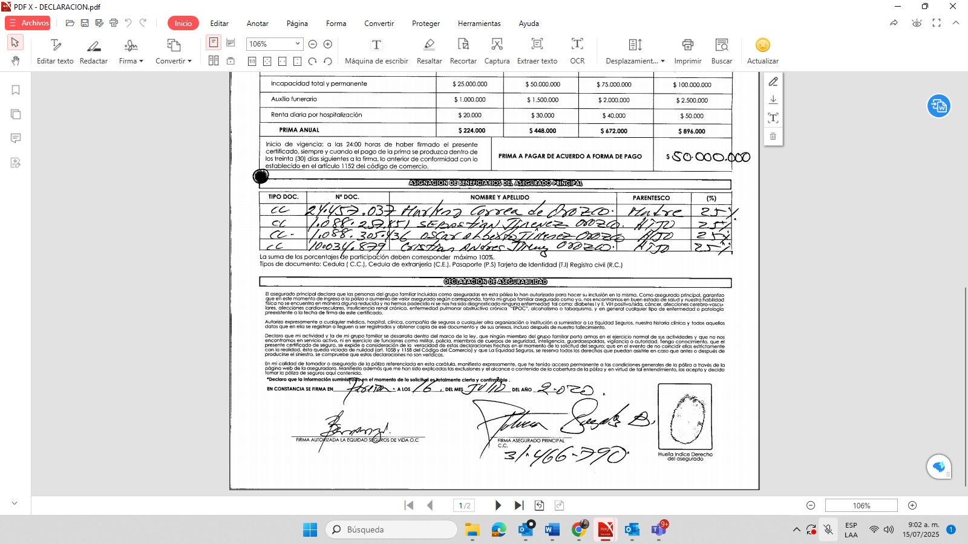


En conclusión, en el caso en concreto la Póliza de Seguro de Vida Grupo No. AA000656 no presta cobertura material debido a que se configuran las circunstancias fácticas previstas en el literal “A y B” de las exclusiones aplicables a todos los amparos contenidas en las condiciones del contrato de seguro. Pues en el caso en concreto, la demandante fue diagnosticada con cáncer de cérvix (NIC II + VPH) y cáncer de piel antes del 16 de julio de 2020, esto es, con anterioridad a la suscripción de la Póliza No. AA000656, habida cuenta que este se perfeccionó el día 16 de julio de 2020 y el 19 de julio de 2021. En consecuencia, la póliza no podrá afectarse porque fueron las partes contratantes las que en ejercicio de la autonomía de la voluntad decidieron excluir esos riesgos de la cobertura de la póliza y por ende estas exclusiones deberán ser aplicadas y deberán dárseles los efectos señalados por la jurisprudencia, es decir, no podrá existir responsabilidad en cabeza del Asegurador comoquiera que se convino libre y expresamente que tales riesgos no estaban asegurados.

Por lo anteriormente expuesto, respetuosamente solicito declarar probada esta excepción.

NULIDAD DEL ASEGURAMIENTO COMO CONSECUENCIA DE LA RETICENCIA DEL ASEGURADO.

Es fundamental que desde ahora el Despacho tome en consideración que la asegurada, la señora Gloria Orozco Correa (q.e.p.d.) fue reticente, debido a que en el momento de solicitar el perfeccionamiento de su aseguramiento, el 16 de julio de 2020 y el 19 de julio de 2021, omitió declarar sinceramente el estado del riesgo, esto es, no informó a la Compañía Aseguradora de sus padecimientos de salud, presentes y/o pasados, esto es el diagnóstico de cáncer en la piel, que definitivamente incidió, alteró y agravó el riesgo asegurado, los cuales padecía antes de solicitar su inclusión en el aseguramiento, y que de hecho, de haber sido conocidas por mi representada con anterioridad al perfeccionamiento de su aseguramiento, la hubieren retraído de celebrar el mismo, o por lo menos, la hubieren inducido a pactar condiciones mucho más onerosas en este.

En términos generales, la reticencia del contrato de seguro es una figura jurídica que busca proteger a las compañías aseguradoras de las omisiones y declaraciones inexactas de los asegurados frente a los riesgos que estos últimos buscan trasladar. Esta institución jurídica tiene su sentido de existir, en virtud de que son los asegurados los que conocen a la perfección todas las condiciones y características de los riesgos que asignan a las aseguradoras y, en consecuencia, atendiendo al principio de ubérrima buena fe, deben informarlos claramente durante la etapa precontractual. En este sentido, la doctrina más reconocida en la materia ha sido clara al establecer que quien conoce el riesgo es el que tiene el deber de informarlo:

“(…) Quien realmente conoce el estado del riesgo es el tomador, de ahí que la ley le imponga a él la obligación radical de declararlo sincera y completamente al momento de la celebración del contrato, esto es, informar fehacientemente sobre todas las circunstancias conocidas por él que puedan influir en la valoración del riesgo, según el cuestionario suministrado por el asegurador (art. 1058 C. Co), a fin que éste sepa en qué condiciones se encuentra ya sea la cosa o bien asegurado o la vida, a efecto que decida si lo ampara, lo rechaza o fija condiciones de contratación, acordes a la situación anormal, grave o delicada de dicho riesgo, lo que sirve para afirmar que, en sana lógica, el asegurador solo asume el riesgo cuando conoce de qué se trata, cuál es su magnitud o extensión, y el grado de exposición o peligrosidad de su ocurrencia (…)”. (Subrayado y negrilla fuera del texto original)

En el presente caso no puede atribuírsele un riesgo a mi representada cuando el Asegurado, conociendo a profundidad sus padecimientos los negó en la etapa precontractual. Ahora bien, es fundamental tener en cuenta que no solo la doctrina se ha encargado de dilucidar el tema de la reticencia, sino que también existe una vasta jurisprudencia que explica la forma de aplicación del fenómeno. La Corte Constitucional, en sentencia T - 437 de 2014, ha sido clara al expresar que (i) la reticencia del asegurado produce la nulidad relativa del contrato, y (ii) que para alegar la reticencia únicamente se debe demostrar que el asegurado omitió informar o informó inexactamente las características del riesgo que estaba trasladando y, que esta omisión o falta, de haber sido conocida por la aseguradora con anterioridad a la perfección del contrato, hubiera hecho que esta última se abstuviera de celebrar dicho acuerdo o hubiera inducido unas condiciones más onerosas:

“(…) Ahora bien, tanto la jurisprudencia como la doctrina han sido enfáticas al afirmar que, si bien el artículo 1036 del Código de Comercio no lo menciona taxativamente, el contrato de seguro es un contrato especial de buena fe, lo cual significa que ambas partes, en las afirmaciones relativas al riesgo y a las condiciones del contrato, se sujetan a cierta lealtad y honestidad desde su celebración hasta la ejecución del mismo.

Por consiguiente y, en atención a lo consagrado en el artículo 1058 del Código de Comercio, el tomador o asegurado debe declarar con sinceridad los hechos y circunstancias que determinan el estado del riesgo, según el cuestionario que le sea propuesto por el asegurador, toda vez que ello constituye la base de la contratación.

En caso de presentarse reticencias e inexactitudes en la declaración que conocidas por el asegurador lo hubieran retraído de contratar, se produce la nulidad relativa del seguro (…)” (Subrayado y negrilla fuera del texto original)

Es claro que la Corte Constitucional, en la sentencia en la que decide sobre una tutela, es contundente al afirmar no solo los efectos de la reticencia, sino que también evidencia los únicos requisitos que se deben demostrar para alegarla, esto es, como se dijo, que el asegurado omitió informar o informó inexactamente las características del riesgo que estaba trasladando y, que esta omisión o falta, de haber sido conocida por la aseguradora con anterioridad a la perfección del contrato, hubiera hecho que esta última se abstuviera de celebrar dicho acuerdo o por lo menos hubiera inducido unas condiciones más onerosas. En sentido similar, en otro pronunciamiento de la Corte Constitucional (sentencia T - 196 del 2007), se esgrimió que la buena fe rige las relaciones entre asegurado y aseguradora, y de esta manera, la aseguradora no tiene el deber de cuestionar esa buena fe que guía al asegurado, y que, en consecuencia, de verse inducida a error, podrá, sin lugar a duda, pretender la nulidad relativa del contrato de seguro:
JCPO
“(…) En los casos de contratos de seguros que cubren contingencias y riesgos de salud debe prevalecer el principio de la buena fe de las partes y en consecuencia quién toma el seguro debe declarar con claridad y exactitud, sin incurrir en actuaciones dolosas, su estado de salud con el objeto de que el consentimiento del asegurador se halle libre de todo vicio, especialmente del error, para que así se conozca exactamente el riesgo que se va a cubrir, en desarrollo de los artículos 1036 y 1058 del Código Civil.

Pese a lo anterior, en los casos en los que la compañía aseguradora incurre en error inducido por el asegurado, las normas que rigen los contratos de seguros, y específicamente el artículo 1058 del Código Civil, permiten que tal circunstancia de reticencia o inexactitud del asegurado en la declaración de los hechos o circunstancias necesarias para identificar la cosa asegurada y apreciar la extensión del riesgo, de lugar a declarar la nulidad relativa del contrato de seguro o la modificación de las condiciones por parte de la aseguradora (…)”. (Subrayado y negrilla fuera del texto original)

De manera análoga, la Corte Suprema de Justicia también ha castigado con nulidad la conducta reticente del asegurado al no informar con sinceridad el verdadero estado del riesgo. Sobre este particular, tenemos la siguiente sentencia proferida por el órgano de cierre en la jurisdicción ordinaria:

“(…) Visto el caso de ahora, emerge nítidamente que en las “declaraciones de asegurabilidad” de 30 de agosto de 2000 y 31 de enero de 2001, se ocultaron datos relevantes, lo que mina la validez del contrato e impide acceder a las pretensiones, todo como consecuencia de tal omisión en informar acerca del estado del riesgo.

Viene de lo dicho que el cargo no prospera, porque sin escrutar si hubo yerro en el tratamiento acerca de la prescripción, el posible error sería intrascendente si se tiene en cuenta la reticencia demostrada en la declaración de asegurabilidad y por tanto la nulidad del contrato. En suma, las pretensiones de todas formas estarían llamadas al fracaso y la sentencia no podría ser sino absolutoria, no por el argumento del Tribunal sobre el suceso de la prescripción, sino por la nulidad del negocio (…)” (Subrayado y negrilla fuera del texto original)

En el mismo sentido, pero esta vez en una sentencia del año 2017, la Corte Suprema de Justicia reiteró su tesis al explicar:

“(…) Para recapitular, es ocioso entrar en más disquisiciones para concluir que será casada la sentencia objeto del reproche extraordinario, en su lugar, se modificará el fallo objeto de apelación en el sentido de acoger la pretensión de anulación por reticencia, pues ya que explicó la inviabilidad de aceptar la súplica de ineficacia. Esto porque los elementos de convicción verificados muestran que la compañía tomadora del amparo, Atlantic Coal de Colombia S.A., ocultó a la compañía demandante informaciones determinantes para fijar los alcances y vicisitudes del riesgo asegurable, conducta propia de reticencia o inexactitud tipificada en el artículo 1058 del Código de Comercio, cuya consecuencia es la nulidad que debe declararse. Por superfluo, como se adelantó, no se requiere estudio de la otra causa de nulidad del negocio (…)” (Subrayado y negrilla fuera del texto original)

Inclusive, esta Alta Corte en sede de tutela ha conservado y reiterado su postura acerca de la nulidad relativa consagrada en el artículo 1058 del C. Co, analizando lo siguiente:

“(…) Proyectadas las anteriores premisas al asunto controvertido, no se avizora el desafuero endilgado, por cuanto, si la empresa aseguradora puso de presente un cuestionario a la tutelante para que expusiera verazmente las patologías que la afectaban desde tiempo atrás, la accionante tenía la obligación de manifestarlas para que el otorgante de la póliza pudiera evaluar el riesgo amparado.

Sin embargo, no lo hizo, pero, un año después, adujo que afrontó una incapacidad por unas enfermedades diagnosticadas antes de la celebración del contrato de seguro y, por ende, el estrado atacado declaró la nulidad relativa del acuerdo de voluntades.

En ese contexto, no son admisibles los alegatos de la quejosa edificados en la posibilidad que tenía la firma aseguradora de verificar su estado de salud, porque si bien, en ese sentido, existe una equivalencia o igualdad contractual, se aprecia que a la precursora se le indagó acerca de sus dolencias; no obstante, guardó silencio.

Para la Sala, ese proceder se encuentra alejado de la “ubérrima buena fe” que por excelencia distingue al contrato de seguro y, en esa medida, no era dable, como lo sugiere la querellante, imponer a la sociedad otorgante la obligación de realizar pesquisas al respecto, para luego, la gestora, prevalida de su conducta omisiva, exigir el cumplimiento de la póliza (…)” (Subrayado y negrilla fuera del texto original)

No obstante, y sin perjuicio de la jurisprudencia previamente mencionada, es de gran relevancia invocar la sentencia de constitucionalidad proferida por la Corte Constitucional, en donde específicamente se aborda el análisis de los requisitos y efectos del artículo 1058 del C. Co. La sentencia C-232 de 1997 expresa lo siguiente:

“(…) Habiéndose establecido que la práctica aseguradora responsable, supone la multiplicidad de contratos como condición sine qua non para que, en los diferentes ramos, la siniestralidad real se aproxime a la esperada, es lógico que ese cúmulo de responsabilidades implique la consecuencia de que al asegurador no se le pueda exigir el examen detallado de los elementos constitutivos de todos los riesgos que está por asegurar. En este orden de ideas, el Código de Comercio, a pesar de no prohibirla, se abstuvo de consagrar la inspección del riesgo como una obligación a cargo del asegurador, puesto que a éste no se lo puede obligar a cumplir tareas físicamente imposibles, respetando el criterio de que no es propio del derecho el ir en contra de la realidad o hacer exigencias desproporcionadas en relación con los fines. Como al asegurador no se le puede exigir que inspeccione toda la masa de riesgos que contractualmente asume, debe reconocerse que él contrae sus obligaciones, en la mayoría de los casos, solamente con base en el dicho del tomador. Esta particular situación, consistente en quedar a la merced de la declaración de la contraparte y contratar, generalmente, en virtud de su sola palabra, es especial y distinta de la que se da en otros tipos contractuales, y origina una de las características clásicas del seguro: la de ser un contrato de ubérrima buena fe. Aseverar que el contrato de seguro es uberrimae bona fidei contractus, significa sostener que en él no bastan simplemente la diligencia, el decoro y la honestidad comúnmente requeridos en todos los contratos, sino que exige que estas conductas se manifiesten con la máxima calidad, esto es, llevadas al extremo. La necesidad de que el contrato de seguro se celebre con esta buena fe calificada, vincula por igual al tomador y al asegurador. Sin embargo, la Corporación centra su interés en la carga de información precontractual que corresponde al tomador, pues es en relación con ésta que pueden surgir las nulidades relativas contempladas en el Código de Comercio (…)” (Subrayado y negrilla fuera del texto original)

En otras palabras, el examen de constitucionalidad realizado por la Corte involucra toda una serie de elementos y entendimientos que deben ser tomados en cuenta en el momento de estudiar el fenómeno de la reticencia. Los elementos más representativos y dicientes que rescata el más alto tribunal constitucional en su providencia son:

- El Código de Comercio se abstuvo de consagrar la inspección del riesgo como una obligación a cargo del asegurador. Es decir, no es un requisito sine qua non para la declaratoria de la reticencia, que la compañía aseguradora verifique el estado del riesgo antes de contratar.

- En línea con lo anterior, dado que las compañías aseguradoras no tienen la obligación de inspeccionar el riesgo con anterioridad a la perfección del contrato de seguro, no puede entenderse que el término de prescripción inicie su conteo desde la celebración del contrato, sino desde que la aseguradora conoce efectivamente el acaecimiento del siniestro.

- La necesidad de que el contrato de seguro se celebre con la ubérrima, vincula por igual al tomador y al asegurador. Sin embargo, la carga de información precontractual corresponde al tomador, pues es en relación con ésta que pueden surgir las nulidades relativas contempladas en el Código de Comercio. En otras palabras, es el tomador del contrato quien tiene la obligación de informar acerca del estado del riesgo y no la aseguradora quien tiene la obligación de verificarlo.

Habiendo dicho lo anterior, ahora es necesario aterrizar la teoría al caso concreto. Para el día 16 de julio de 2020 y 19 de julio de 2021, fecha en la cual la señora Gloria Orozco Correa (q.e.p.d.) solicitó sus aseguramientos, se le puso de presente la declaración de asegurabilidad, en la cual se consigno que el tomador/asegurado no padecía, ni se les había diagnosticado ninguna enfermedad tal como diabetes I y II, VIH positivo/sida, cáncer, afectación cerebro-vasculares, afectaciones cardiovasculares, insuficiencia renal crónica, enfermedad pulmonar obstructiva crónica – EPOC, alcoholismo o tabaquismo y en general cualquier tipo de enfermedad o patología
Preexistentes a la fecha de firma de este certificado. No obstante, pese a la claridad de la declaratoria, la señora Gloria Orozco Correa (q.e.p.d.) no informó de sus padecimientos de salud pasados y/o presentes, aun cuando tenía pleno conocimiento que esta respuesta negativa constituía una falta a la verdad.

Es decir, a pesar de que la señora Orozco Correa (q.e.p.d.) conocía de sus padecimientos de salud con anterioridad al mes de julio de 2020 y julio de 2021, negó la existencia de todas sus enfermedades a la Compañía Aseguradora. Veamos a continuación la citada declaración de asegurabilidad, en la que se evidencia la omisión al deber de decir la verdad del asegurado y que se aporta al presente proceso junto con la contestación:

Declaración de asegurabilidad de fecha 16 de julio de 2020:

Declaración de asegurabilidad de fecha 19 de julio de 2021:


De lo anterior es claro, como no existe duda alguna de que en el presente caso la señora Gloria Orozco Correa (q.e.p.d.) no informo sobre si padecía y/o padeció alguna de las enfermedades descritas en la declaración de asegurabilidad. En este sentido y como se expondrá a continuación, estas negativas constituyen una falta a la verdad que da lugar a la aplicación del artículo 1058 del Código de Comercio y así a la nulidad del aseguramiento, debido a que el asegurado ha padecido y/o sufrido varias enfermedades que indiscutiblemente debió haber informado a mi representada. Máxime, cuando de haber sido conocidas en el momento oportuno por esta última, esto es, con anterioridad al perfeccionamiento de su aseguramiento, la hubieren retraído de celebrar los mismos, o por lo menos, la hubiere inducido a pactar condiciones mucho más onerosas en él.

Para una adecuada comprensión de la gravedad de la omisión a respuestas en las que incurrió la señora Orozco Correa (q.e.p.d.) es de gran importancia precisar cuáles son las enfermedades que padeció y padece y que no fueron declaradas en el momento de perfeccionar su aseguramiento. Lo anterior, con el objetivo de ilustrarle al Despacho que aquellos padecimientos fueron tan representativos y graves, que por supuesto, tiene todas las características y sobre todo la envergadura requerida, para anular la vinculación al contrato de seguro en los términos del artículo 1058 del Código de Comercio.

Ahora bien, como se ilustrará enseguida, resulta imperioso que Despacho tenga en cuenta que la señora Gloria Lorena Orozco Correa (q.e.p.d.) no informó a mi representada que padecía de un antecedente de cáncer de piel, patologías sumamente relevantes que vician integralmente el consentimiento del Asegurador. A continuación, se muestran los fragmentos más representativos de la historia clínica en los cuales queda acreditado el padecimiento de cáncer en la piel y otras enfermedades, las cuales son anteriores al mes de julio de 2020:

- NIC II + VPH
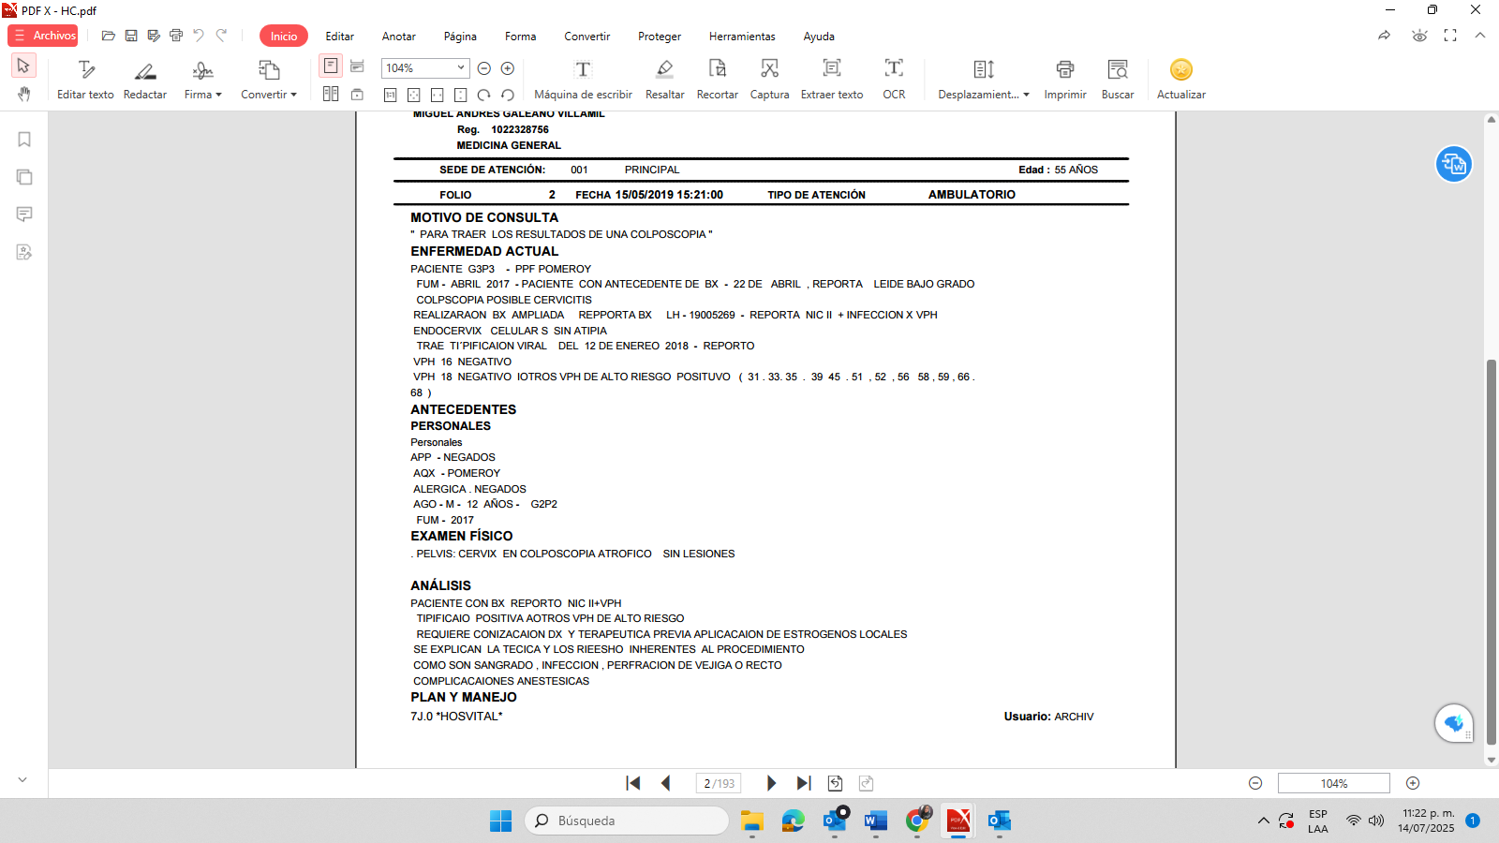
Documento: Historia clínica – 15/05/2019 – Transcripción parte esencial:
“ANÁLISIS: paciente con BX reporto NIC II + VPH // Tipificado positiva a otros VPH de alto riesgo
Requiere conizacaion DX y terapéutica previa aplicación de estrógenos locales
Se explica la técnic y los riesgos inherentes al procedimiento como son sangrado, infección, perforación de vejiga o recto”

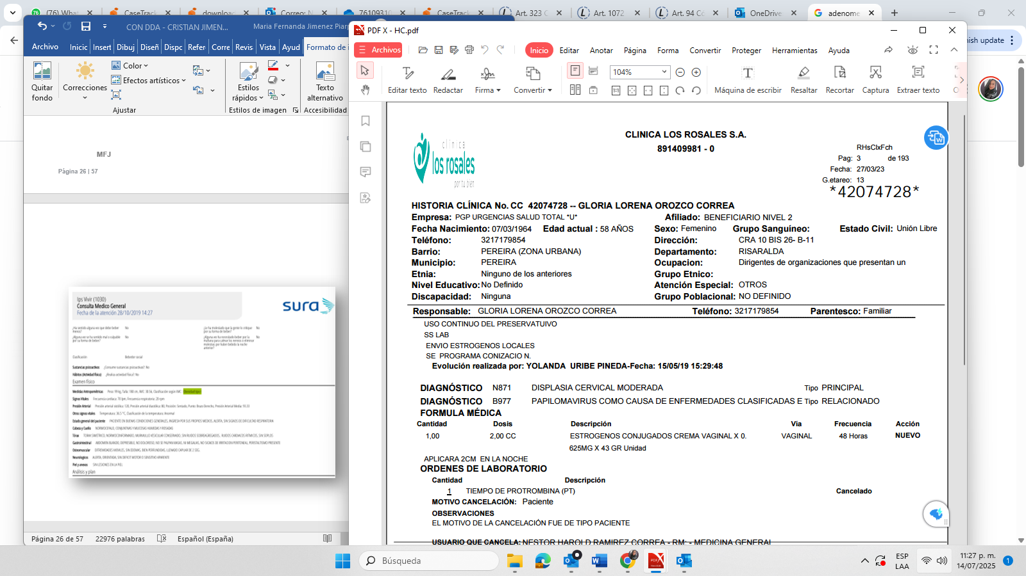

Documento: Historia clínica – 15/05/2019 – Transcripción parte esencial:
“DIAGNOSTICO N871 DISPLASIA CERVICAL MODERADA
DIAGNOSTICO B977 PAPILOMAVIRUS COMO CAUSA DE ENFERMEDAD CLASIFICADAS”

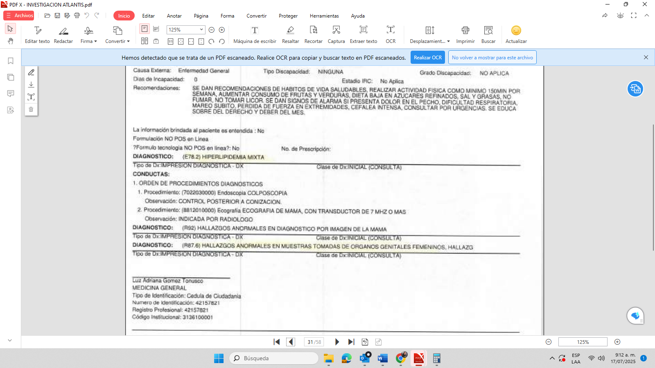
Documento: Historia clínica Virrey Solis – 18/03/2020 – Transcripción parte esencial:
“DIAGNOSTICO HALLAZGO ANORMAL EN MUESTRAS TOMADAS DE ORGANOS GENITALES FEMENINOS”

Colindando con lo expuesto, es claro como la señora Gloria Orozco Correa (q.e.p.d.), para julio de 2020 ya había sigo diagnosticado con NIC II – VPH, virus que produce el cáncer de cuello uterino – desde antes del mayo del 2019. En consecuencia, no puede ser más claro que haber negado la existencia de esta enfermedad constituye un hecho que sin lugar a duda nos ubica en el estadio del artículo 1058 del Código de Comercio, y en ese sentido, genera la nulidad de su aseguramiento.

CÁNCER DE PIEL

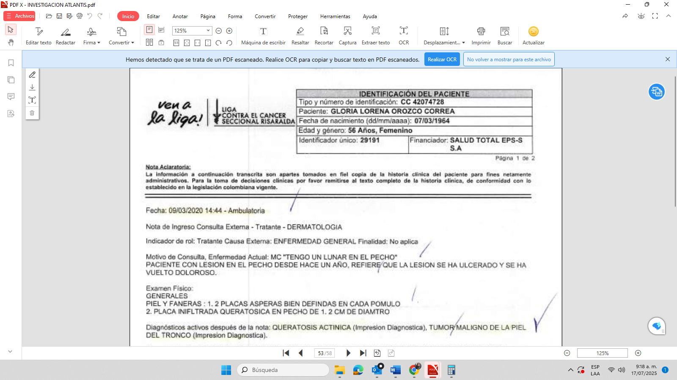
Documento: Historia clínica Liga Contra el Cáncer – 09/03/2020 – Transcripción parte esencial:
“Diagnósticos activos después de la nota: QUERATOSIS ACTIVA – TUMOR MALIGNO DE LA PIEL DEL TRONCO”

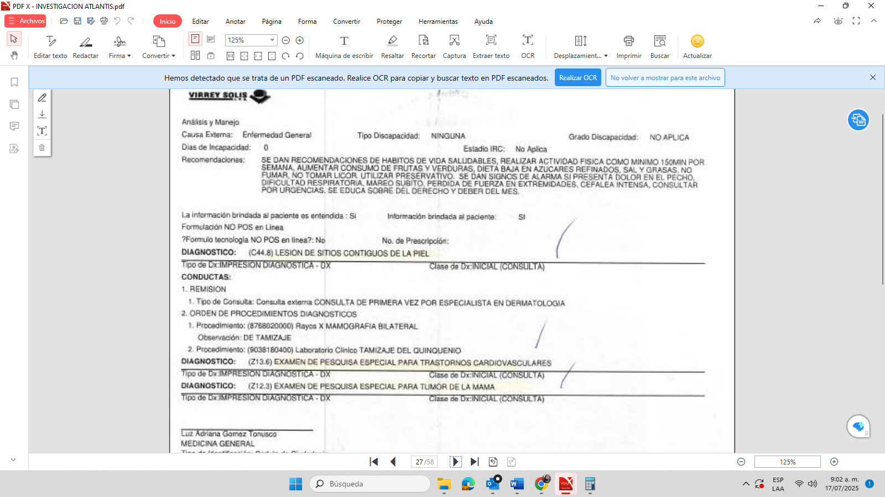
Documento: Historia clínica Virrey Solis – 18/03/2020 – Transcripción parte esencial:
“DIAGNOSTICO: TRANSTORNO DE SITIOS CONTGUOS A LA PIEL
DIAGNÓSTICO: EXÁMENES DE PESQUISA ESPECIAL PARA TUMOR DE PIEL”
”


Documento: Historia clínica – 14/08/2022 – Transcripción parte esencial:
“antecedentes
patológicos: resección de tumor ca de piel, tratado, ca de cervix tratado, covid no grave
quirúrgicos; resección de tumor de piel”


Documento: Historia clínica – Transcripción parte esencial:
“antecedentes personales
patológicos: resección de tumor de ca de piel tratado, ca[ncer] de cervix tratado, covid 19 en mayo de 2022
quirúrgicos: resección de tumor de piel – conización por ca in siut de cervix”


Documento: Historia clínica – Transcripción parte esencial:
“examen físico
(…) cuello con cicatriz en la base por resección ca de piel hay lesiones satelitis en cara y en cuello (…)”


Documento: Historia clínica – Transcripción parte esencial:
“diagnósticos:
- Choque septico de origen pulmonar
- Neumonia adquirida en la comunidad curb-65 3 puntos
- Sospecha de TB
- Secuelas covid 19
- Antecedente de ca[ncer] de piel.”

De los apartados anteriores, se demuestra fehacientemente que, desde antes de julio de 2020, la señora Gloria Orozco Correa (q.e.p.d.) fue diagnosticada con NIC II + VPH, cáncer de cérvix y cáncer de piel, enfermedades por las cuales fue sometida quirúrgicamente, de modo que

En adición, no puede pasarse por alto que esta información no fue controvertida por la activa, comoquiera que dentro del escrito genitor no se observa ninguna postura contraria a lo expuesto en la objeción del 16 de mayo de 2023.

Así las cosas, es evidente como el NIC II + VPH – cáncer de cérvix y el cáncer de piel son unas enfermedades prolongadas en el tiempo en la medida que el asegurado la padeció con anterioridad a la solicitud de aseguramiento de la Póliza Seguro de Vida Grupo No. AA000656 y en consecuencia, teniendo en cuenta la envergadura y gravedad de estas enfermedades, es claro que el aseguramiento debe ser declarado nulo en los términos del artículo 1058 del Código de Comercio, como resultado de la reticencia con la que la señora Gloria Lorea Orozco Correa (q.e.p.d.) cuando suscribió sus declaraciones de asegurabilidad.

De acuerdo con lo anterior, es claro como en el caso en discusión, la información omitida por la señora Orozco Correa (q.e.p.d.), era sumamente importante para la compañía aseguradora, pues es claro como la misma con base en dicha información hubiera tomado la decisión de abstenerse de celebrar el contrato de seguro y/o en su defecto hubiera estipulado condiciones más onerosas. Adicionalmente, de conformidad con lo extraído de la historia clínica de la hoy fallecida señora Gloria Orozco Correa, resulta claro como la asegurada conocía claramente cuáles eran sus padecimientos de salud (estado del riesgo), en especial los antecedentes de cáncer de cérvix y cáncer de piel, tal como se evidencia de la historia clínica emitida por la Clínica Los Rosales.

En virtud de lo anterior, ruego al Despacho tener por cierto el hecho según el cual (i) que la señora Gloria Lorena Orozco Correa (q.e.p.d.) ya contaba con una serie de diagnósticos de NIC II y VPH – cáncer de cérvix con anterioridad al mes julio de 2020 y julio de 2021, patologías que son de pleno conocimiento de la demandante por haber sido intervenido quirúrgicamente por las mismas, y (ii) que estas patologías y antecedentes son sumamente relevantes para la Compañía de Seguros, toda vez que su envergadura y gravedad alteran ostensiblemente el riesgo que le fue trasladado. Éste último requisito sin perjuicio de que la Corte Constitucional, en sentencia de constitucionalidad C - 232 de 1997, ha sido clara en explicar que para la configuración de la reticencia no es necesario que las patologías que el asegurado omitió declarar sean la consecuencia directa o indirecta del acaecimiento del evento asegurado. También se resalta que estos antecedentes médicos son sumamente relevantes para la Compañía de Seguros, toda vez que su envergadura y gravedad alteran ostensiblemente el riesgo que le fue trasladado, de hecho, en el mismo condicionado general de la póliza se establece en la cláusula sexta de las condiciones de la póliza:

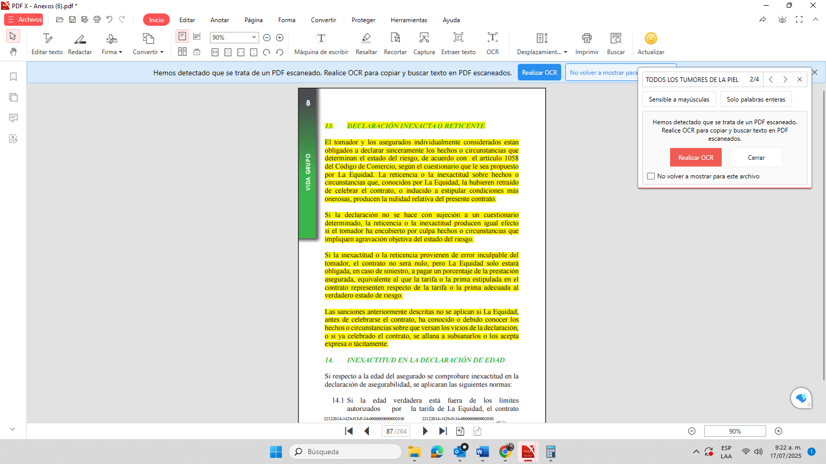
Respecto de la declaración el estado del riesgo, tal cual como se ha señalado anteriormente, es un aspecto sumamente importante y relevante para la compañía aseguradora, tanto así que la jurisprudencia se refiere a la misma en los siguientes términos:

“(…) la declaración del estado del riesgo es un aspecto de cardinal importancia en esta clase de negociaciones, en tanto permite al asegurador conocer las particularidades del hecho futuro e incierto cuya cobertura va a asumir y valorar la conveniencia de contratar o no las eventuales condiciones especiales.

Esa “carga de información” implica para el tomador o asegurado el deber de exteriorizar de manera veraz y oportuna, en franco acatamiento del axioma de la buena fe, además especialísima, la realidad del riesgo que se pretende amparar, toda vez que cuando guarda silencio respecto de los datos importantes para la expresión del consentimiento de la aseguradora, se desconoce la evocada primicia que “obliga a las partes a comportarse con honestidad y lealtad desde la celebración hasta que termine la vigencia del mismo, porque de ello depende la eficacia y el cumplimiento de las cláusulas en él previstas” (Corte Suprema de Justicia, Sentencia SC5327-2018, reiterada en STC1410-2021) (…)” (negrillas y subrayado propio)

Así las cosas, y de conformidad con lo determinado en diferentes providencias, la manifestación del estado del riesgo, es una carga de información que le compete única y exclusivamente al asegurado, el cual debe manifestar de manera veraz y oportuna la realidad del riesgo que se pretende amparar. Llevando lo aquí dicho al caso en concreto, es más que claro, que la señora Gloria Orozco Correa (q.e.p.d.), tenía la obligación de manifestar de manera cierta y veraz cuales eran sus padecimiento de salud pasados y/o presentes, de conformidad al formulario de asegurabilidad expuesto al momento de solicitar la asegurabilidad con mi procurada, situación que evidentemente no ocurrió, por cuanto ha quedo claro que la señora Orozco Correa, no informó de sus padecimiento y declaró no haber tenido ninguna antecedente médico a la fecha de firmar la solicitud.

Ahora bien, teniendo en cuenta todo lo expuesto previamente, debemos recapitular la declaración de asegurabilidad, con el propósito de evidenciar que ésta claramente incluye varias de las enfermedades y antecedentes anteriormente referidos, y que por supuesto el asegurado debió informar, ya que de haber sido conocidas por mi representada con anterioridad al perfeccionamiento de su aseguramiento, la hubieren retraído de celebrar el mismo, o por lo menos, la hubiere inducido a pactar condiciones mucho más onerosas en él. Expresamente la asegurada declaró, lo siguiente:

“El asegurado principal declara que las personas del grupo familiar incluidas como aseguradas en esta póliza lo han autorizado para hacer su inclusión en la misma. Como asegurado principal garantiza que en este momento de ingreso a la póliza a aumentado de valor asegurado según corresponda, tanto mi grupo familiar asegurado como yo, nos encontramos en buen estado de salud y nuestra habilidad física no se encuentra en manera alguna reducida y no hemos padecido ni se nos ha diagnosticado ninguna enfermedad tales como: diabetes I y II, VIH positivo/sida, cáncer, afecciones cerebro-vasculares, afecciones cardiovasculares, insuficiencia renal crónica, enfermedad pulmonar obstructiva crónica – EPOC, alcoholismo o tabaquismo y en general cualquier tipo de enfermedad o patológica preexistente a la fecha de firma de este certificado.” (resaltado propio)

De la declaración de asegurabilidad se evidencia indefectiblemente: (i) que a pesar de que la señora Gloria Orozco Correa (q.e.p.d.) había sido diagnosticada con cáncer de cérvix y de piel, faltó a la verdad al no informar de dichos padecimiento al momento de solicitar su aseguramiento y (ii) que a pesar de que la señora Orozco Correa (q.e.p.d.) había sido diagnosticada con NIC II y VPH – cáncer de cérvix y cáncer de piel, faltó a la verdad al no informar sobre la existencia de sus problemas de salud, (iii) que si bien ella padecía de sendas enfermedades, aquella omitió informar que sufrir de cualquier problema de salud no contemplado en el cuestionario.

En otras palabras, como ya ha sido plenamente acreditado, con anterioridad al perfeccionamiento de su aseguramiento, la señora Gloria Orozco Correa (q.e.p.d.) padecía y conocía de la existencia de su enfermedad de NIC II + VPH- Cáncer de cérvix y cáncer de piel. Sin embargo, a pesar de conocer de su existencia, omitió informar de éstas a la Compañía Aseguradora, aun cuando por medio de la solicitud de asegurabilidad le fueron de presentes que aquella no padecía de ninguna enfermedad preexistente, incluido el cáncer.

En conclusión, en el presente caso debe darse aplicación al artículo 1058 del Código de Comercio el cual consagra la nulidad del contrato de seguro como consecuencia de la reticencia del asegurado. El aseguramiento de la señora Gloria Lorena Orozco Correa (q.e.p.d.) debe declararse nulo, debido a que ella omitió informar de todas sus patologías y antecedentes en la etapa precontractual al perfeccionamiento de su seguro. Más aun, cuando sus patologías y padecimientos médicos le fueron peguntados expresamente por medio de la declaración de asegurabilidad que suscribió.

Por esas razones, solicito respetuosamente se declare probada esta excepción.

PRESCRIPCIÓN DE LAS ACCIONES DERIBADAS DEL CONTRATO DE SEGURO DE VIDA GRUPO No. AA000656

El Despacho debe tener en consideración que, en este caso, operó la prescripción ordinaria de las acciones derivadas del contrato de seguro, conforme a lo dispuesto en el artículo 1081 del Código de Comercio. Dicho artículo establece que las acciones derivadas del contrato de seguro prescriben en dos años, contados a partir del hecho que da lugar a la acción, en este sentido, con el fallecimiento de la señora Gloria Orozco Correa (q.e.p.d.) ocurrido el 20 de agosto de 2022, momento a partir del cual comenzó a contarse el término de prescripción. Se precisa que la activa, presento requerimiento a mi procurada el 20 de febrero de 2023 interrumpiendo por única y primera vez la prescripción. De cara a ello, el termino bienes se extendió hasta el 20 de febrero de 2025. Incluso tomando como referencia la fecha 16 de mayo de 2023 que corresponde a la objeción derivada de la solicitud de indemnización, y si se le diera los efectos de interrupción de la prescripción, de todos modos operó el fenómeno extintivo, pues los dos años se consolidaron el 20 de febrero de 2025 o en su defecto el 16 de mayo de 2025, pese a ello, la demanda fue presentada el 20 de mayo de 2025, cuando el término prescriptivo ordinario ya había fenecido, situación que torna improcedente efectuar cualquier tipo de condena en contra de la aseguradora.

El Código de Comercio consagra un régimen especial de prescripción en materia de seguros y en su artículo 1081 establece previsiones no sólo en relación con el tiempo que debe transcurrir para que se produzca el fenómeno extintivo, sino también respecto del momento en que el período debe empezar a contarse. Dicho precepto establece lo siguiente:

“ARTÍCULO 1081. <PRESCRIPCIÓN DE ACCIONES>. La prescripción de las acciones que se derivan del contrato de seguro o de las disposiciones que lo rigen podrá ser ordinaria o extraordinaria.

La prescripción ORDINARIA será de dos años y empezará a correr desde el momento en que el interesado haya tenido o debido tener conocimiento del hecho que da base a la acción.

La prescripción EXTRAORDINARIA será de cinco años, correrá contra toda clase de personas y empezará a contarse desde el momento en que nace el respectivo derecho. Estos términos no pueden ser modificados por las partes.” (Subrayado y negrilla fuera del texto original)

En cuanto a la interpretación de las expresiones “hecho que da base a la acción” y “momento en que nace el derecho” la Corte Suprema de Justicia en reiteradas oportunidades ha señalado que no son diversos los alcances, pues se trata de significar con distintas palabras la misma idea; una y otra se refieren a la ocurrencia del siniestro:

En el contrato de seguros la prescripción tiene ciertas reglas especiales, contenidas básicamente en el artículo 1081 del Código de Comercio, la cual puede ser ordinaria o extraordinaria.

La primera «será de dos años y empezará a correr desde el momento en que el interesado haya tenido o debido tener conocimiento del hecho que da base a la acción» (inc. 2º); mientras que la otra «será de cinco años, correrá contra toda clase de personas y empezará a contarse desde el momento en que nace el respectivo derecho» (inc. 3º); términos que «no pueden ser modificados por las partes» (inc. 4º).

En torno al alcance que la jurisprudencia ha dado a las expresiones «tener conocimiento del hecho que da base a la acción» y «desde el momento en que nace el respectivo derecho», empleadas por la citada norma para las dos formas prescriptivas, reiteró la Corte en sentencia de casación civil de 12 de febrero de 2007.

...comportan ‘una misma idea’, esto es, que para el caso allí tratado no podían tener otra significación distinta que el conocimiento (real o presunto) de la ocurrencia del siniestro, o simplemente del acaecimiento de éste, según el caso, pues como se aseveró en tal oportunidad ‘El legislador utilizó dos locuciones distintas para expresar una misma idea’”. En la misma providencia esta Sala concluyó que el conocimiento real o presunto del siniestro era “el punto de partida para contabilizar el término de prescripción ordinario”, pues, como la Corte dijo en otra oportunidad, no basta el acaecimiento del hecho que da base a la acción, sino que por imperativo legal “se exige además que el titular del interés haya tenido conocimiento del mismo efectivamente, o a lo menos, debido conocer este hecho, momento a partir del cual ese término fatal que puede culminar con la extinción de la acción ‘empezará a correr’ y no antes, ni después”.

De igual forma, para que no quede duda del término de prescripción aplicable y el momento en que empieza su conteo es prudente referir otro pronunciamiento de la Corte Suprema de Justicia en donde ya se ha decantado este tópico:

“En múltiples oportunidades la Corte ha precisado que la prescripción ordinaria se caracteriza por ser de naturaleza subjetiva, sus destinatarios son todas las personas legalmente capaces, empieza a correr desde cuando el interesado conoció o debió conocer “el hecho base de la acción” y el término para su configuración es de dos años, mientras que la extraordinaria, es de carácter objetivo, corre contra toda clase de personas incluidos los incapaces, empieza a contarse desde cuando nace el correspondiente derecho y su término de estructuración es de 5 años.
(…)

En esa medida, no llama a duda que cuando la citada disposición prevé que el término para que se configure la prescripción ordinaria empieza a correr desde el momento en que el interesado haya tenido o debido tener conocimiento del «hecho que da base a la acción», se refiere al conocimiento real o presunto de la ocurrencia del siniestro, entendido este como el momento de la realización del riesgo asegurado en los términos del artículo 1072 del Código de Comercio, con independencia de la naturaleza de la acción o de la calidad de quien procura obtener la tutela judicial de sus derechos prevalido de la existencia de una relación aseguraticia, en la que pudo o no haber sido parte.”

De conformidad con lo anterior no queda duda que el término prescriptivo empezará a contar desde el acaecimiento del hecho que da base a la acción y el conocimiento de aquel por parte del demandante. Tratándose del caso concreto indudablemente que los demandantes se enteraron y debieron conocer de la muerte de la señora Gloria Orozco Correa (q.e.p.d.) el día 20 de agosto de 2022, puesto que tenía la calidad de madre e hijos de la fallecida, por ende, sin lugar a duda, lo aquí mencionado implica que el momento desde el cual se empezó a contar el término de prescripción, es desde el 20 de agosto de 2022. Pese a ello, en atención al requerimiento presentado por la activa el 20 de febrero de 2023, el término extintivo se extendió hasta el 20 de febrero de 2025.

Continuando con lo aquí mencionado, es menester incluso analizar un escenario frente a la objeción del 16 de mayo de 2023, emitida como consecuencia del requerimiento de indemnización del seguro, frente a lo cual se anticipa que incluso en ese escenario la prescripción se consolidó con creces. En este sentido, debe considerarse lo preceptuado en el artículo 94 del Código General de Proceso, pues señala que, en todas las clases de prescripciones, el requerimiento privado efectuado por el acreedor al deudor interrumpe el término que se encuentra en curso, siempre y cuando este sea escrito y únicamente por la primera vez que se presente dicha solicitud, a saber:

“La presentación de la demanda interrumpe el término para la prescripción e impide que se produzca la caducidad siempre que el auto admisorio de aquella o el mandamiento ejecutivo se notifique al demandado dentro del término de un (1) año contado a partir del día siguiente a la notificación de tales providencias al demandante. Pasado este término, los mencionados efectos solo se producirán con la notificación al demandado.
La notificación del auto admisorio de la demanda o del mandamiento ejecutivo produce el efecto del requerimiento judicial para constituir en mora al deudor, cuando la ley lo exija para tal fin, y la notificación de la cesión del crédito, si no se hubiere efectuado antes. Los efectos de la mora solo se producirán a partir de la notificación.
La notificación del auto que declara abierto el proceso de sucesión a los asignatarios, también constituye requerimiento judicial para constituir en mora de declarar si aceptan o repudian la asignación que se les hubiere deferido.
Si fueren varios los demandados y existiere entre ellos litisconsorcio facultativo, los efectos de la notificación a los que se refiere este artículo se surtirán para cada uno separadamente, salvo norma sustancial o procesal en contrario. Si el litisconsorcio fuere necesario será indispensable la notificación a todos ellos para que se surtan dichos efectos.
El término de prescripción también se interrumpe por el requerimiento escrito realizado al deudor directamente por el acreedor. Este requerimiento solo podrá hacerse por una vez. (Subrayado y negrilla fuera del texto)

En este orden de ideas, para demostrarle al Honorable Despacho que incluso si en gracia de discusión se aceptara que la solicitud de indemnización que realizaron los demandantes cumple los efectos de interrupción de prescripción conforme a lo previsto en el artículo 94 del CGP, aun así, la prescripción operó. Para el efecto será necesario tener en cuenta cuál es la fecha de ocurrencia del hecho que da base a la acción y que fue conocido por la activa, cual fue la fecha de la solicitud de indemnización y tercero cual fue la fecha de presentación de la demanda.

En el caso concreto, el hecho que da base a la acción y que fue plenamente conocido por los demandantes ocurrió el 20 de agosto de 2022, fecha del fallecimiento de la señora Gloria Lorena Orozco Correa (q.e.p.d.), veamos:

Documento: Registro civil de defunción No. 10700826

Ahora bien, debe precisarse que los demandantes afirmaron y confesaron que el 20 de febrero de 2023 presentaron requerimiento a la compañía y el 16 de mayo de 2023 la aseguradora objeción tal solicitud, negando el pago, puesto que el asegurado había sido reticente por cuanto no informó los antecedentes patológicos que padecía previo a la celebración del contrato de seguro

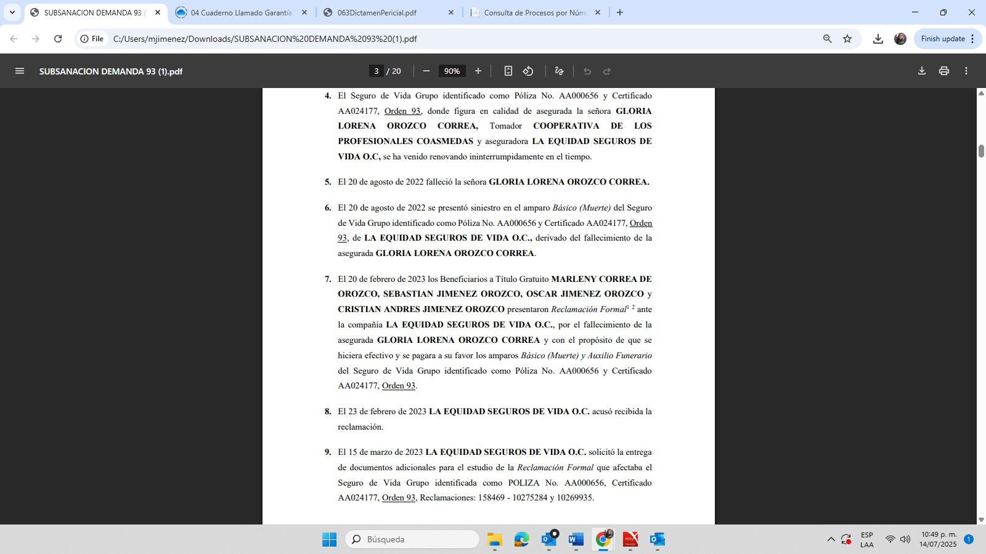
Documento: Escrito de subsanación a la demanda - hechos

Documento: Objeción presentada por La Equidad Seguros de Vida O.C., el día 16 de mayo de 2022.

Por tal razón, ya existía una solicitud que dio lugar a la objeción del 16 de mayo de 2022, de la cual incluso desde esa fecha transcurrieron más de dos años. La señora Gloria Orozco Correa murió el 20 de agosto de 2022, la demanda debió radicarse el 20 de agosto de 2024, sin embargo como los términos se interrumpieron en atención al requerimiento efectuado a mi procurada por primera y única vez el 20 de febrero de 2023, la fecha máxima para promover la presente acción era el 20 de febrero de 2025 o en su defecto el 16 de mayo de 2025.

Lo anterior implica que la solicitud de indemnización presentada el 20 de febrero de 2023, fue el primer requerimiento y único acto que podría interrumpir la prescripción conforme al artículo 94 del CGP, pues la posterior solicitud de conciliación no dispone de tal virtud, sino única y exclusivamente la primera. Así las cosas, es innegable que los demandantes tan solo contaban hasta el 20 de febrero de 2025 o en su defecto hasta el 16 de mayo de 2025 para presentar su demanda, situación que no ocurrió sino hasta el día 20 de mayo de 2025, conforme a las actuaciones registradas, es decir cuando ya había transcurrido más de dos años conforme al término de prescripción ordinaria.

En conclusión, la acción presentada por la activa se encuentra plenamente prescrita, conforme a lo dispuesto en el artículo 1081 del Código de Comercio. El término de prescripción inició su conteo el 20 de agosto de 2022, fecha del fallecimiento de la señora Gloria Orozco Correa (q.e.p.d.), momento en el cual los demandantes tuvieron conocimiento del hecho que fundamenta su acción. Sin embargo, lo cierto es que dicho termino se vio interrumpido por el requerimiento efectuado por los demandantes el 20 de febrero de 2023, lo cual extendiendo el término bienal prescriptivo hasta el 20 de febrero de 2025, pero aun en el escenario en el que se considerara la objeción del 16 de mayo de 2023, y siendo benevolentes si se toma esa calenda, de todos modos la prescripción se consolidó el 16 de mayo de 2025, por lo tanto, la demanda radicada el 20 de mayo de 2025 indiscutiblemente se presentó cuando ya se habían superado más de dos años desde el fallecimiento del asegurado, que fue conocido en esa calenda por los hoy demandantes, siendo este el hito el que marca el conteo del fenómeno extintivo. En este sentido, es innegable que la acción ejercida es extemporánea y, por lo tanto, no puede prosperar.

En consecuencia, se solicita respetuosamente al Despacho declarar la prescripción de la acción y rechazar en su totalidad las pretensiones del demandante.

INEXISTENCIA DE LA OBLIGACIÓN A CARGO DE LA EQUIDAD SEGUROS DE VIDA O.C. DE PRATICAR Y/O EXIGIR EXÁMENES MÉDICOS EN LA ETAPA PRECONTRACTUAL

Si bien la parte actora pretende tratar de endilgar a La Equidad Seguros de Vida O.C. la responsabilidad que únicamente recaía en cabeza de la señora Gloria Orozco Correa (q.e.p.d.) es desacertado jurídicamente afirmar que, en materia específica de seguros de vida, existe una obligación legal en cabeza de las compañías aseguradoras de exigir y/o practicar exámenes médicos con anterioridad a la celebración de un contrato de seguro.

Tal y como se expondrá a continuación, no sólo no existe una obligación legal de esta naturaleza, sino que, por el contrario, existen normas imperativas de orden público que expresamente establecen que no es una obligación de las aseguradoras la práctica y/o exigencia de este tipo de exámenes. Es más, a continuación también se evidenciará, como los más altos Tribunales de la Rama Judicial, y la doctrina más reconocida y actualizada en el tema, han deprecado la exigencia de éstos exámenes al argumentar que, en línea con el principio de la ubérrima buena fe, es deber de los asegurados atender a su obligación de lealtad, y así, informar a la compañía aseguradora acerca de las características y condiciones del riesgo que éstas últimas están asegurando, máxime cuando son los asegurados los que conocen en detalle de sus propias circunstancias, que son las que a la final determinan la magnitud del riesgo trasladado.

En este orden de ideas, se debe iniciar abordando lo que establece la norma principal que regula la materia en cuestión. El artículo 1158 del C. Co señala, sin lugar a una interpretación diferente, que el asegurado debe cumplir con la carga de ubérrima buena fe y lealtad, y así informar a la compañía aseguradora de todos los aspectos que conforman el riesgo trasladado, so pena que se dé aplicación a las consecuencias fijadas por el artículo 1058 del C. Co. Al respecto, el artículo 1158 del Código de Comercio indica lo siguiente:

“(…) Aunque el asegurador prescinda del examen médico, el asegurado no podrá considerarse exento de las obligaciones a que se refiere el artículo 1058 ni de las sanciones a que su infracción dé lugar (…)”

En otras palabras, la norma es muy clara al (i) deprecar la obligación en cabeza de las aseguradoras de la exigencia de examen médico y (ii) establecer que así no se practique un examen médico, de igual forma, estas compañías tienen la facultad de alegar la nulidad del contrato con base en el fenómeno de la reticencia regulado principalmente por el artículo 1058 del Código de Comercio. Es más, en una reciente providencia, la Corte Constitucional en Sentencia T-058 del 12 de febrero de 2016, Magistrado Ponente Alexander Guillermo Guerrero Pérez, se refirió al tema que se viene tratando en esta contestación, de la siguiente manera:

“(…) Así, por ejemplo, en los seguros de vida, salvo pacto en contrario, deberá atenderse a la disposición contenida en el artículo 1158 del Código de Comercio que en su tenor literal dispone: “Aunque el asegurador prescinda del examen médico, el asegurado no podrá considerarse exento de las obligaciones a que se refiere el artículo 1058 [obligación de veracidad en la declaración del tomador sobre el estado del riesgo], ni de las sanciones a que su infracción de lugar.

De acuerdo con el principio de autonomía de la voluntad privada, obsérvese como la norma en cita permite disponer sobre la exigibilidad del examen médico para la celebración del contrato de seguro de vida. Dicha autorización legal se explica si se tiene en cuenta que una de las características principales del contrato de seguro es la de ser un negocio fundado en el principio de la máxima buena fe (uberrimae bona fidei), según el cual las partes han de obrar lealmente durante las fases precontractual, contractual y poscontractual para cumplir a cabalidad con el objeto perseguido mediante la celebración del negocio jurídico.

Precisamente, entre otros momentos, dicha buena fe se manifiesta cuando el asegurado declara el estado del riesgo que sólo él conoce íntegramente, para que conforme a esa información la aseguradora determine si hay lugar a establecer condiciones más onerosas o, incluso, en casos extremos, para que decida no contratar, siempre que no se incurra en un abuso de la posición dominante que implique la violación de derechos fundamentales. De suerte que si se desdibuja la obligación de declarar sinceramente el estado del riesgo, exigiendo siempre –a pesar del mandato legal previamente transcrito– la carga de realizar un examen médico y, por ende, de asumir los siniestros por enfermedades no declaradas, se estaría desconociendo el citado principio que debe regir la actuación de los contratantes, dando lugar a una relación minada por la desconfianza y por la necesidad de descubrir aquello que la otra parte no está interesada en dar a conocer (…)”. (Subrayado fuera del texto original)

De modo similar, la misma Corte Constitucional en otra sentencia expuso:

“(…) Lo primero que advierte este Tribunal, al igual que lo hizo en un caso previo objeto de examen, es que no es de recibo el primer argumento del accionante referente a que su esposo no fue sometido a un examen médico con anterioridad al otorgamiento de la póliza. En efecto, se recuerda que las aseguradoras no están obligadas a realizar un examen médico de ingreso, así como tampoco a solicitarlo, pues la obligación del tomador de declarar con exactitud su estado de salud, no puede vaciarse de contenido exigiendo a la aseguradora agotar todos los medios a su alcance para conocer el estado del riesgo, por ejemplo, a través de exámenes médicos, pues, se reitera, tal situación corresponde a una mera posibilidad de la cual puede prescindir, según lo dispone el artículo 1158 del Código de Comercio, al ser el contrato de seguro un negocio jurídico sustentado en el principio de la máxima buena fe (…)” (Subrayado y negrilla fuera del texto original)

Es decir, en los pronunciamientos más recientes del más alto tribunal constitucional colombiano, se reconoció expresamente que no es necesaria la exigencia y/o práctica de exámenes de salud para alegar la reticencia. La Corte Constitucional, utilizando el argumento más lógico y ajustado a los planteamientos establecidos en la Constitución Política de Colombia, determinó que es el asegurado el que debe informar a la compañía aseguradora de sus padecimientos, más aún, como ya se ha dicho, es el que tiene el real conocimiento del estado del riesgo que busca trasladar. En este mismo sentido, por su parte, la Corte Suprema de Justicia se ha referido sobre lo anterior y, particularmente, en Sentencia del 4 de marzo de 2016, Magistrado Ponente Fernando Giraldo Gutiérrez, en donde estableció lo siguiente:

“(…) De todas maneras, en lo que se refiere al «seguro de vida», el artículo 1158 id previene que «aunque el asegurador prescinda del examen médico, el asegurado no podrá considerarse exento de las obligaciones a que se refiere el artículo 1058 ni de las sanciones a que su infracción dé lugar».

No puede, entonces, endilgarse que el profesionalismo que requiere la actividad aseguradora, de entrada, exige el agotamiento previo de todos los medios a su alcance para constatar cual es el «estado del riesgo» al instante en que se asume, como si fuera de su exclusivo cargo, so pena de que la inactividad derive en una «renuncia» a la «nulidad relativa por reticencia».

Esto por cuanto, se reitera, el tomador está compelido a «declarar sinceramente los hechos o circunstancias» que lo determinan y los efectos adversos por inexactitud se reducen si hay «error inculpable» o se desvanecen por inadvertir el asegurador las serias señales de alerta sobre inconsistencias en lo que aquel reporta.

(…)

Ahora bien, no puede pasarse por alto que, tratándose de seguros colectivos de vida, en los que se contrata por cuenta de un tercero determinado o determinable, la obligación de declarar el «estado del riesgo» la tiene el asegurado, de conformidad con el artículo 1039 del Código de Comercio, puesto que es él quien sabe sobre las afecciones o la inexistencia de ellas al momento de adquirirlo (…)” (Subrayado fuera del texto original)

Ahora bien, no sobra resaltar que la doctrina más reconocida en el tema se ha pronunciado en el mismo sentido que los fallos anteriormente expuestos, al establecer:

“(…) Ahora bien, debo recordar que las empresas aseguradoras no están obligadas a realizar inspecciones de los riesgos para determinar si es cierto o no lo que el tomador asevera. El contrato de seguro, como contrato de ubérrima buena fe no puede partir de la base errada de que es necesario verificar hasta la saciedad lo que el tomador afirma antes de contratar, porque jamás puede suponerse que él miente. Por ello, si en un caso como el del ejemplo la aseguradora no efectúa inspección y acepta lo dicho por el tomador, sí se daría la reticencia sin que pueda alegarse que la aseguradora incumplió con la obligación de inspeccionar, pues- lo repito por la importancia del punto- ella no existe (…)” (subrayado fuera del texto original).

No puede dejarse de lado lo expuesto por la jurisprudencia de constitucionalidad de la Corte Constitucional (C-232 de 1997) en donde claramente, al analizar el artículo 1058 del C.Co., explicó que la necesidad de que el contrato de seguro se celebre con la ubérrima buena fe, vincula por igual al tomador y al asegurador. Sin embargo, la carga de información precontractual corresponde al tomador, pues es en relación con ésta que pueden surgir las nulidades relativas contempladas en el Código de Comercio. En otras palabras, es el tomador del contrato quien tiene la obligación de informar acerca del estado del riesgo y no la aseguradora quien tiene la obligación de verificarlo.

“(…) Habiéndose establecido que la práctica aseguradora responsable, supone la multiplicidad de contratos como condición sine qua non para que, en los diferentes ramos, la siniestralidad real se aproxime a la esperada, es lógico que ese cúmulo de responsabilidades implique la consecuencia de que al asegurador no se le pueda exigir el examen detallado de los elementos constitutivos de todos los riesgos que está por asegurar. En este orden de ideas, el Código de Comercio, a pesar de no prohibirla, se abstuvo de consagrar la inspección del riesgo como una obligación a cargo del asegurador, puesto que a éste no se lo puede obligar a cumplir tareas físicamente imposibles, respetando el criterio de que no es propio del derecho el ir en contra de la realidad o hacer exigencias desproporcionadas en relación con los fines. Como al asegurador no se le puede exigir que inspeccione toda la masa de riesgos que contractualmente asume, debe reconocerse que él contrae sus obligaciones, en la mayoría de los casos, solamente con base en el dicho del tomador. Esta particular situación, consistente en quedar a la merced de la declaración de la contraparte y contratar, generalmente, en virtud de su sola palabra, es especial y distinta de la que se da en otros tipos contractuales, y origina una de las características clásicas del seguro: la de ser un contrato de ubérrima buena fe. Aseverar que el contrato de seguro es uberrimae bona fidei contractus, significa sostener que en él no bastan simplemente la diligencia, el decoro y la honestidad comúnmente requeridos en todos los contratos, sino que exige que estas conductas se manifiesten con la máxima calidad, esto es, llevadas al extremo. La necesidad de que el contrato de seguro se celebre con esta buena fe calificada, vincula por igual al tomador y al asegurador. Sin embargo, la Corporación centra su interés en la carga de información precontractual que corresponde al tomador, pues es en relación con ésta que pueden surgir las nulidades relativas contempladas en el Código de Comercio (…)” (Subrayado fuera del texto original)

En resumen, para la Corte Constitucional, la Corte Suprema de Justicia y para la doctrina más reconocida, es claro que en materia de seguros de vida no existe una obligación legal en cabeza de las compañías aseguradoras de practicar exámenes médicos con anterioridad a la perfección del contrato de seguro, so pena, que éstas no puedan alegar la nulidad del contrato con base en un evento de reticencia regulado por el artículo 1058 del Código de Comercio.

Así las cosas, de acuerdo con todo lo expuesto, es claro que en el caso que se ventila, se desvirtúa lo referente a que recae en cabeza de la Compañía Aseguradora, La Equidad Seguros de Vida O.C., el efectuar exámenes médicos a la señora Gloria Orozco Correa (q.e.p.d.) en la etapa precontractual a fin de determinar el riesgo que le estaba siendo trasladado, pues clara es la jurisprudencia de las altas cortes al establecer que, en línea y aplicación de los principios de ubérrima buena fe y lealtad, es el asegurado el que tiene la obligación de informar del estado del riesgo que busca trasladar, más aún, cuando es éste el que conoce perfectamente las condiciones o circunstancias que rodean y caracterizan a dicho riesgo.

Por las razones expuestas, solicito respetuosamente declarar probada esta excepción.

PARA LA DECLARACIÓN DE LA NULIDAD RELATIVA POR RETICENCIA NO ES NECESARIO QUE LOS RIESGOS, ENFERMEDADES O PATOLOGÍAS QUE EL ASEGURADO OMITIÓ INFORMAR, SEAN LA CAUSA DE LA MUERTE, O DE LA INCAPACIDAD TOTAL Y PERMANENTE DEL MISMO.

La nulidad relativa del contrato de seguro por reticencia se abre paso independientemente de que exista o no un nexo causal entre las enfermedades no declaradas y la causa de la muerte o la incapacidad y permanente. En el presente caso más allá de la situación que es reprochable prevista en el artículo 1058 C.Co y por la que se deriva la consecuencia jurídica de la nulidad es la falta del deber que le asiste en este caso al asegurado de declarar con exactitud los hechos o circunstancias que determinan el estado del riesgo, en este caso es claro que la señora Gloria Orozco Correa (q.e.p.d.) declaró tener un estado de salud óptimo y ello no era así, a pesar de que era plenamente conocedora de las mismas, por lo que es claro que deberá declararse la nulidad relativa.

En línea con lo anterior, es válido establecer que para la configuración de la reticencia consagrada en el artículo 1058 del C. Co., no es necesario que los riesgos, enfermedades o patologías que el Asegurado omitió informar, sean la causa de la muerte, o de la incapacidad total y permanente del mismo. En efecto, la Corte Constitucional, en la sentencia de constitucionalidad C-232 de 1997 fue completamente clara al exponer lo siguiente:

“(…) Séptima. - Las nulidades relativas del artículo 1058 del Código de Comercio renuevan un equilibrio roto.

En efecto, cuando, a pesar de la infidelidad del tomador a su deber de declarar sinceramente todas las circunstancias relevantes que constituyen el estado del riesgo, de buena fe se le ha expedido una póliza de seguro, la obligación asegurativa está fundada en el error y, por tanto, es justo que, tarde o temprano, por intermedio de la rescisión, anulabilidad o nulidad relativa, salga del ámbito jurídico.

Esto, con prescindencia de extemporáneas consideraciones sobre la necesidad de que la reticencia o inexactitud tenga relación de causalidad con el siniestro que haya podido sobrevenir, justamente porque lo que se pretende es restablecer o tutelar un equilibrio contractual roto ab initio, en el momento de celebrar el contrato de seguro, y no al acaecer el siniestro. La relación causal que importa y que, para estos efectos, debe existir, no es, como sostienen los demandantes, la que enlaza la circunstancia riesgosa omitida o alterada con la génesis del siniestro, sino la que ata el error o el dolo con el consentimiento del asegurador. En este sentido, el profesor Ossa escribió: "Debe, por tanto, existir una relación causal entre el vicio de la declaración (llámese inexactitud o reticencia) y el consentimiento del asegurador, cuyo error al celebrar el contrato o al celebrarlo en determinadas condiciones sólo ha podido explicarse por la deformación del estado del riesgo imputable a la infidelidad del tomador. Ello no significa, en ningún caso, como algunos lo han pretendido, que la sanción sólo sea viable jurídicamente en la medida en que el hecho o circunstancia falseados, omitidos o encubiertos se identifiquen como causas determinantes del siniestro. Que, ocurrido o no, proveniente de una u otra causa, de una magnitud u otra, es irrelevante desde el punto de vista de la formación del contrato." (J. Efrén Ossa G., ob. cit. Teoría General del Seguro - El Contrato, pág. 336) (…)” (Subrayado y negrilla fuera del texto original)

En efecto, tal y como lo expuso la Corte Constitucional, para anular el contrato de seguro en los términos del artículo 1058 del C. Co, no es necesario acreditar una relación de causalidad entre el siniestro y la reticencia, toda vez que lo que se debe analizar es la posición de la compañía aseguradora al inicio de la relación contractual, lo que significa, que únicamente se debe probar es que el consentimiento estuvo viciado como consecuencia del error en el riesgo que se creyó estar asegurando.

En conclusión, cuando la señora Gloria Orozco Correa (q.e.p.d.) solicitó su seguro, diligenció una declaración de asegurabilidad en donde omitió declarar su verdadero estado de salud y es este el hecho reprochable porque con ello vició el consentimiento de la compañía aseguradora para quien era de vital importancia contar con esa información a fin de decidir si otorga o no el amparo o hacerlo en condiciones más onerosas, pues lo cierto es que no es lo mismo asegurar a una persona con excelente estado de salud a asegurar a una persona con antecedentes de cáncer toda vez que estas condiciones incrementan las posibilidades de que acaezca el riesgo asegurado. Así las cosas, no queda duda que, en razón a la preexistencia de las enfermedades no declaradas, el despacho deberá declarar la nulidad relativa que contempla el artículo 1058 del C.Co para ello.

Por lo anteriormente expuesto, solicito declarar probada esta excepción.

LA ACREDITACIÓN DE LA MALA FE NO ES UN REQUISITO DE PRUEBA PARA QUIEN ALEGA LA RETICENCIA DEL CONTRATO DE SEGURO.

Debe precisarse que si bien la activa no expone que hubiera ocurrido un acto de mala fe por parte de la señora Gloria Lorena Orozco Correa (q.e.p.d.), lo cual a su considerar es un punto fundamental para declarar la nulidad del contrato de seguro, resulta imperioso confirmarle al Honorable Juez que la prueba de la mala fe no es un requisito sine qua non para la configuración del fenómeno jurídico de la reticencia. Es decir, quien alegue la reticencia como causal de nulidad del contrato de seguro de ninguna manera tiene la carga de la prueba de la mala fe, únicamente deberá acreditar que (i) el asegurado no declaró los hechos o circunstancias que determinan el estado del riesgo, y (ii) que, si esa información hubiera sido conocida con anterioridad a la celebración del contrato de seguro, la aseguradora se hubiere retraído de celebrar el mismo, o hubiere inducido a pactar condiciones más onerosas.

Al respecto, la Sala de Casación Civil de la Corte Suprema de Justicia ha sido muy clara al explicar lo siguiente:

“(…) 4.2. No importan, por tanto, los motivos que hayan movido al adquirente para comportarse sin fidelidad a la verdad, incurriendo con ello en grave deslealtad que a su vez propicia el desequilibrio económico en relación con la prestación que se pretende de la aseguradora, cuando se le ha inquirido para que dé informaciones objetivas y de suficiente entidad que le permitan a ésta medir el verdadero estado del riesgo; sea cual haya sido la razón de su proceder, con intención o con culpa; lo cierto es que la consecuencia de su actuar afecta la formación del contrato de seguro, por lo que la ley impone la posibilidad de invalidarlo desde su misma raíz (…) 4.3. Es palmario que el legislador quiso arropar la falta de sinceridad del contratante y su obrar contrario a la buena fe, bajo la sanción de la nulidad relativa, con lo cual, en ejercicio de una actividad que le es propia y para la cual se halla facultado, construyó un régimen particular que inclusive alcanza a superar en sus efectos el ordenamiento común de los vicios del consentimiento, frente al que, tal como fue instituido en el citado artículo 1058, no puede el intérprete hacer distingos, observándose que el vicio se genera independientemente de que el siniestro finalmente no se produzca como consecuencia de los hechos significativos, negados u ocultados por quien tomó el seguro (…)” (negrilla y subrayas fuera del texto)

En efecto, los más altos tribunales de la jurisdicción colombiana han explicado, de igual forma, que para la prueba de la reticencia en un contrato de seguro basta con la acreditación de los dos elementos que fueron referenciados previamente. Al respecto, la Corte Suprema de Justicia, en Sentencia del 4 de marzo de 2016, Magistrado Ponente Fernando Giraldo Gutiérrez, expuso con claridad que el principio de la ubérrima buena fe es una carga que se encuentra en cabeza del asegurado con mayor intensidad que frente a la aseguradora en cuanto a la declaratoria del estado del riesgo se refiere:

“(…) Y la falta de rúbrica en la declaración no quiere decir que se acoja el riesgo sin ella, aceptando «al "asegurado" sin ninguna restricción en cuanto a problemas en su salud», ya que en virtud del principio de la buena fe contractual el «candidato a tomador» asume las consecuencias «adversas frente a las inexactitudes o reticencias en que haya incurrido al momento de hacer su declaración, aun cuando se haya sujetado a un cuestionario respecto del cual ha faltado su firma» (…)” (Subrayas fuera del texto original).

En otras palabras, la buena fe es una carga que se predica del asegurado en el momento de declarar el estado del riesgo que se busca trasladar a la aseguradora. Desde ningún punto de vista puede llegarse a entender que, para la prueba de la reticencia en un contrato de seguro, debe la compañía de seguros probar un requisito que no es exigido legalmente, esto es, no deberá acreditar la mala fe del asegurado.

Ahora, si bien se tiene conocimiento de pronunciamientos constitucionales frente a la carga de la prueba de la mala fe, debe entenderse que en estos se está cometiendo un yerro, en la medida que la buena fe es exigible del asegurado en el momento precontractual de la declaración del estado del riesgo, y no cuando la aseguradora se encuentra demostrando la reticencia del contrato de seguro.

En conclusión, no es un requisito legalmente exigido, para la declaratoria de nulidad del contrato de seguro como consecuencia de un evento de reticencia del asegurado, que la compañía aseguradora pruebe la mala fe de este último. Tal y como lo han fijado las providencias más actuales en el tema y la providencia que estudió a fondo la constitucionalidad del artículo 1058 del Código de Comercio basta con que la compañía aseguradora acredite que (i) el asegurado no declaró los hechos o circunstancias que determinan el estado del riesgo, y (ii) que si esa información hubiera sido conocida con anterioridad a la celebración del contrato de seguro, la aseguradora se hubiere retraído de celebrar el mismo, o hubiere inducido a pactar condiciones.

Por las razones expuestas, solicito respetuosamente declarar probada esta excepción.

LA EQUIDAD SEGUROS DE VIDA O.C. TIENE LA FACULTAD DE RETENER LA PRIMA A TÍTULO DE PENA COMO CONSECUENCIA DE LA DECLARATORIA DE LA RETICENCIA DEL CONTRATO DE SEGURO.

En concordancia con todo lo anteriormente expuesto en lo que a la reticencia se refiere, es esencial que el Despacho tenga en cuenta que en el presente caso hay lugar a dar aplicación al artículo 1059 del Código de Comercio. En otras palabras, la norma previamente señalada, establece que en el evento que el contrato de seguro sea declarado nulo como consecuencia de un evento de reticencia, la aseguradora tiene la facultad de retener la totalidad de las primas a título de pena. La norma establece:

“(…) ARTÍCULO 1059. RETENCIÓN DE LA PRIMA A TÍTULO DE PENA. Rescindido el contrato en los términos del artículo anterior, el asegurador tendrá derecho a retener la totalidad de la prima a título de pena (…)”

Colindando con la norma expuesta, es claro como mi representada, La Equidad Seguros de Vida O.C., está facultada para realizar la retención de la prima a título de pena, atendiendo la configuración de la reticencia del Art. 1058 del Código de Comercio.

En conclusión, dado que la señora Gloria Lorena Orozco Correa (q.e.p.d.) fue reticente debido a que en el momento del perfeccionamiento de su seguro omitió declarar sinceramente el estado del riesgo, esto es, faltó a la verdad al no informar a la Compañía Aseguradora de sus padecimientos de salud, presentes y/o pasados, que definitivamente incidieron, alteraron y agravaron el riesgo asegurado, y que de hecho, de haber sido conocidos por mi representada con anterioridad al perfeccionamiento de su aseguramiento, la hubieren retraído de celebrar el mismo, o por lo menos, la hubiere inducido a pactar condiciones mucho más onerosas en él, es claro que La Equidad Seguros de Vida O.C., tiene todo el derecho de retener la totalidad de la prima a título de pena, tal cual lo dispone la norma mercantil antes señalada.

Por todo lo anterior, solicito declarar probada esta excepción.

GENERICA E INNOMINADAS Y OTRAS

En atención a las disposiciones contenidas en el artículo 282 del Código General del Proceso solicito al Despacho declarar cualquier otra excepción que resulte probada en el curso del proceso, derivada de la Ley, incluida la de prescripción de las acciones derivadas del contrato de seguro en cabeza del accionante (1081 Código de Comercio).

Por las razones expuestas, solicito respetuosamente declarar probada esta excepción.

EXCEPCIONES DE MÉRITO SUBSIDIARIAS

DE MANERA SUBSIDIARIA, EN CUALQUIER CASO, DE NIGUNA MANERA PODRÁ EXCEDER EL LÍMITE DEL VALOR ASEGURADO.

Subsidiariamente a las excepciones principales, sin perjuicio de los fundamentos expuestos a lo largo de la contestación y sin que esta mención constituya aceptación de responsabilidad alguna por parte de mi representada, en el evento que el Despacho considere que mi representada sí tiene la obligación de pagar la indemnización a la parte demandante, es indispensable que el reconocimiento de responsabilidad se ciña a los límites establecidos en las condiciones particulares del aseguramiento.

De conformidad con estos argumentos, respetuosamente solicito declarar probada la excepción planteada en favor de los derechos e intereses de mi procurada.

MEDIOS DE PRUEBA

Solicito a este honorable despacho se sirva decretar y tener como pruebas las siguientes:

DOCUMENTALES.

  - Copia de la declaración de asegurabilidad suscrita por la señora Gloria Orozco Correa (q.e.p.d.) de fecha 16 de julio de 2020.

  - Copia de la declaración de asegurabilidad suscrita por la señora Gloria Orozco Correa (q.e.p.d.) de fecha 19 de julio de 2021.

  - Póliza General de Seguro de Vida Grupo No. AA000656 junto con su condicionado general y particular.

  - Historia Clínica de la señora Gloria Orozco Correa (q.e.p.d.). obtenida por la Clínica Los Rosales S.A.

  - Derecho de petición elevado a la EPS Salud Total y a la Liga Contra el Cáncer, con sus respectivas constancias de radicación.

  - Imágenes de la historia clínica de la IPS Virrey Solís y de La Liga contra el Cáncer.

INTERROGATORIO DE PARTE.

  - Respetuosamente solicito ordenar y hacer comparecer a su Despacho al demandante MARLENY CORREA DE OROZCO para que en audiencia pública absuelva el interrogatorio que verbalmente o mediante cuestionario escrito, le formularé sobre los hechos de la demanda, de la contestación, y en general, de todos los argumentos de hecho y de derecho expuestos en este litigio. La señora MARLENY CORREA podrá ser citado en la dirección de notificación relacionada en el acápite de notificaciones de la demanda.

  - Respetuosamente solicito ordenar y hacer comparecer a su Despacho al demandante SEBASTIAN JIMÉNEZ OROZCO para que en audiencia pública absuelva el interrogatorio que verbalmente o mediante cuestionario escrito, le formularé sobre los hechos de la demanda, de la contestación, y en general, de todos los argumentos de hecho y de derecho expuestos en este litigio. El señor SEBASTIAN JIMÉNEZ podrá ser citado en la dirección de notificación relacionada en el acápite de notificaciones de la demanda.

  - Respetuosamente solicito ordenar y hacer comparecer a su Despacho al demandante OSCAR JIMÉNEZ OROZCO para que en audiencia pública absuelva el interrogatorio que verbalmente o mediante cuestionario escrito, le formularé sobre los hechos de la demanda, de la contestación, y en general, de todos los argumentos de hecho y de derecho expuestos en este litigio. El señor OSCAR JIMÉNEZ podrá ser citado en la dirección de notificación relacionada en el acápite de notificaciones de la demanda.

  - Respetuosamente solicito ordenar y hacer comparecer a su Despacho al demandante CRISTIAN ANDRÉS JIMÉNEZ OROZCO para que en audiencia pública absuelva el interrogatorio que verbalmente o mediante cuestionario escrito, le formularé sobre los hechos de la demanda, de la contestación, y en general, de todos los argumentos de hecho y de derecho expuestos en este litigio. El señor CRISTIAN JIMÉNEZ podrá ser citado en la dirección de notificación relacionada en el acápite de notificaciones de la demanda.

DECLARACIÓN DE PARTE.

Al tenor de lo preceptuado en el artículo 198 del Código General del Proceso, respetuosamente solicito ordenar la citación del Representante Legal de LA EQUIDAD SEGUROS DE VIDA O.C. para que sea interrogado por el suscrito, sobre los hechos relacionados con el proceso, y especialmente, para que evidencie cómo hubiera procedido la Compañía en caso de tener pleno conocimiento acerca del estado de salud real de la señora Gloria Orozco Correa (q.e.p.d.)

TESTIMONIALES.

  - Solicito al señor Juez se sirva decretar la práctica del testimonio de la Dra. DARLYN MUÑOZ NIEVES, quien tiene domicilio en la ciudad de Popayán y puede ser citada en la Carrera 32 bis No. 4 16 Popayán y correo electrónico darlingmarcela1@gmail.com. La Dra. Darlyn es asesora externa de mi representada, para que teniendo en cuenta su experiencia, le ilustre al Despacho sobre las condiciones particulares y generales de la Póliza Vida Deudores, los efectos de la reticencia en la declaración del estado de salud y en general sobre todos los hechos relacionados en el presente escrito. Este testimonio es conducente, pertinente y útil, ya que puede ilustrar al Despacho acerca de las características, condiciones, tratativas preliminares, vigencia, coberturas del Contrato de Seguro objeto del presente litigio.

EXHIBICIÓN DE DOCUMENTOS.

  - Debido a que el Ministerio De Salud en Resolución Número 1995 de 1999 define a la Historia Clínica como “un documento privado, obligatorio y sometido a reserva, en el cual se registran cronológicamente las condiciones de salud del paciente, los actos médicos y los demás procedimientos ejecutados por el equipo de salud que interviene en su atención. Dicho documento únicamente puede ser conocido por terceros previa autorización del paciente o en los casos previstos por la ley.”; comedidamente solicito al Despacho que teniendo en cuenta los artículos 265 y ss. del Código General del Proceso, se sirva ordenar a la parte demandante para que exhiba la Historia Clínica, correspondiente al periodo comprendido entre el año 2018 y 2022, de la señora Gloria Lorena Orozco Correa (q.e.p.d.), en la audiencia respectiva.

El propósito de la exhibición de este documento es evidenciar las patologías que la señora Gloria Orozco Correa (q.e.p.d.) sufrió en años anteriores y al momento de suscribir la solicitud de inclusión dentro de la Póliza; y así mostrar la reticencia con que el entonces asegurado declaró su estado de asegurabilidad.

  - De conformidad con lo dispuesto en los artículos 265 y siguientes del Código General del Proceso, comedidamente ruego se ordene a la EPS Salud Total, exhibir en la oportunidad procesal pertinente, copia íntegra de la Historia Clínica de la señora Gloria Orozco Correa (q.e.p.d.) de la fecha en la cual recibió la primera atención en dicha EPS hasta el año 2022. La Historia Clínica se encuentra en poder de la mencionada entidad, comoquiera que fue la encargada de la atención medico asistencial que recibió la señora Gloria Orozco (q.e.p.d.), desde el año 2018 hasta el año 2022.

El propósito de la exhibición de estos documentos es evidenciar las patologías y antecedentes que la señora Gloria Orozco Correa (q.e.p.d.) sufrió en años anteriores y al momento de suscribir su certificado individual de seguro; y así mostrar la reticencia con la que declaró su estado de asegurabilidad. La EPS Salud Total, puede ser notificada a través de la dirección electrónica: notificacionesjud@saludtotal.com.co

  - De conformidad con lo dispuesto en los artículos 265 y siguientes del Código General del Proceso, comedidamente ruego se ordene a la Liga Colombiana Contra el Cáncer, exhibir en la oportunidad procesal pertinente, copia íntegra de la Historia Clínica de la señora Gloria Orozco Correa (q.e.p.d.) de la fecha en la cual recibió la primera atención en dicha institución hasta el año 2022. La Historia Clínica se encuentra en poder de la mencionada entidad, comoquiera que fue la encargada de la atención medico asistencial que recibió la señora Gloria Orozco (q.e.p.d.), desde el año 2018 hasta el año 2022.

El propósito de la exhibición de estos documentos es evidenciar las patologías y antecedentes que la señora Gloria Orozco Correa (q.e.p.d.) sufrió en años anteriores y al momento de suscribir su certificado individual de seguro; y así mostrar la reticencia con la que declaró su estado de asegurabilidad. La Liga Colombiana Contra el Cáncer, puede ser notificada a través de la dirección electrónica: notificacionesjudiciales@ligacancercolombia.org y info@ligacancercolombia.org

- OFICIOS

  - De conformidad con lo dispuesto en los artículos 265 y siguientes del Código General del Proceso, comedidamente ruego se oficie a la EPS Salud Total, para que, con destino al presente proceso, remita en la oportunidad procesal pertinente, copia íntegra y auténtica de la Historia Clínica de la señora Gloria Orozco Correa (q.e.p.d.) correspondiente al periodo que va desde su primera atención médica hasta el año 2022. La Historia Clínica se encuentra en poder de la mencionada entidad, como quiera que fue la encargada de la atención medico asistencial que recibió la señora Gloria Orozco Correa (q.e.p.d.) entre los años 2018 a 2022, por ser dicha entidad de la prestadora del servicio de salud.

Esta solicitud se formula teniendo en cuenta que no es posible obtener esta información por vía del Derecho de Petición en cumplimiento de lo ordenado por el numeral 10 del artículo 78 del Código General del Proceso, dado que son documentos sometidos a reserva.

El propósito de la exhibición de estos documentos es evidenciar las patologías y antecedentes que la señora Gloria Orozco Correa (Q.E.P.D.) sufrió en años anteriores y al momento de suscribir su certificado individual de seguro; y así mostrar la reticencia con la que declaró su estado de asegurabilidad. La EPS Salud Total puede ser notificada a través del correo electrónico: notificacionesjud@saludtotal.com.co

  - De conformidad con lo dispuesto en los artículos 265 y siguientes del Código General del Proceso, comedidamente ruego se oficie a la Liga Colombiana Contra el Cáncer, para que, con destino al presente proceso, remita en la oportunidad procesal pertinente, copia íntegra y auténtica de la Historia Clínica de la señora Gloria Orozco Correa (q.e.p.d.) correspondiente al periodo que va desde su primera atención médica hasta el año 2022. La Historia Clínica se encuentra en poder de la mencionada entidad, como quiera que fue la encargada de la atención medico asistencial que recibió la señora Gloria Orozco Correa (q.e.p.d.) entre los años 2018 a 2022, por ser dicha entidad de la prestadora del servicio de salud.

Esta solicitud se formula teniendo en cuenta que no es posible obtener esta información por vía del Derecho de Petición en cumplimiento de lo ordenado por el numeral 10 del artículo 78 del Código General del Proceso, dado que son documentos sometidos a reserva.

El propósito de la exhibición de estos documentos es evidenciar las patologías y antecedentes que la señora Gloria Orozco Correa (Q.E.P.D.) sufrió en años anteriores y al momento de suscribir su certificado individual de seguro; y así mostrar la reticencia con la que declaró su estado de asegurabilidad. La Liga Colombiana Contra el Cáncer puede ser notificada a través del correo electrónico: notificacionesjudiciales@ligacancercolombia.org y info@ligacancercolombia.org

DICTAMEN PERICIAL

Anuncio respetuosamente que me valdré de una prueba pericial médica con énfasis en tarifación del riesgo para Compañías de Seguros de personas, que tiene como finalidad acreditar dos asuntos esenciales para el litigio: (i) Que de haber conocido La Equidad Seguros de Vida O.C., las patologías de la señora Gloria Orozco Correa (q.e.p.d.) se hubiera retraído de otorgar un amparo, o por lo menos hubiere inducido a pactar condiciones mucho más onerosas en la póliza. Es decir, el dictamen demostrará cómo los antecedentes médicos que omitió informar la señora Gloria Orozco Correa (q.e.p.d.) eran absolutamente indispensables para determinar, médica y técnicamente, el riesgo que asumía la Compañía. (ii) En relación con lo anterior, con la experticia también se demostrará la relevancia médica y técnica de las enfermedades no informadas para determinar el verdadero estado del riesgo en el momento de contratar.

En tal virtud, el dictamen pericial que se solicita es conducente, pertinente y útil para el litigio, pues con esta prueba se acreditará la relevancia técnica y medica que revestían los antecedentes médicos que no declaró con sinceridad el asegurado. En otras palabras, con la prueba pericial se demostrarán los supuestos de hecho que en los términos del artículo 1058 del Código Comercio son indispensables para anular el contrato de seguro materia del presente litigio. Especialmente, se hará énfasis en acreditar, con el cumplimiento total de los requisitos jurisprudenciales, la reticencia o la inexactitud sobre hechos o circunstancias que, conocidos por el asegurador, lo hubieren retraído de celebrar el contrato, o inducido a estipular condiciones más onerosas en el mismo.

Por otro lado, de conformidad con el artículo 227 del Código General del Proceso que dispone: “(…) Cuando el término previsto sea insuficiente para aportar el dictamen, la parte interesada podrá anunciarlo en el escrito respectivo y deberá aportarlo dentro del término que el juez conceda, que en ningún caso podrá ser inferior a diez (10) días (…)”. Comedidamente se le solicita al Despacho un término no inferior a un (1) mes para aportar la experticia al proceso. Término que deberá iniciar una vez las entidades oficiadas (EPS SALUD TOTAL y LIGA CONTRA EL CANCER) aporten con destino al presente trámite la Historia Clínica de la asegurada. Es importante aclarar que la Historia Clínica completa ha tenido que ser solicitada en el ejercicio del derecho de petición, tal como se acredita en los documentos que se anexan al presente libelo. Como se observa, no es factible que junto con este escrito se aporte el dictamen pericial, pues además de que el término de traslado fue insuficiente para obtenerlo, de todas maneras, los documentos que resultan idóneos para tal fin reposan en poder de la parte demandante y de la entidad mencionada pues estos son de su exclusivo conocimiento y custodia. Por ese motivo, se solicita que el término para la elaboración de la experticia comience una vez se cuente con el material para el efecto.

ANEXOS

- Documentos relacionados en el acápite de pruebas.
- Poder general conferido por escritura pública No. 2779 otorgada el 02 de diciembre de 2021 en la Notaría Décima (10°) del círculo de Bogotá.
- Certificado de existencia y representación legal de La Equidad Seguros de Vida O.C., emitido por la Cámara de Comercio de Bogotá
- Certificado de existencia y representación legal de La Equidad Seguros de Vida O.C., emitido por la Superintendencia Financiera de Colombia

NOTIFICACIONES

- Por la parte actora serán recibidas en el lugar indicado en su escrito de demanda.

- Mi representada, LA EQUIDAD SEGUROS DE VIDA O.C. en la Carrera 9 A No. 99 – 07, Torre 3 Piso14, en la ciudad de Bogotá D.C.
Correo electrónico: notificacionesjudicialeslaequidad@laequidadseguros.coop

- El suscrito en la Secretaría de su Despacho o en la Avenida 6A Bis No. 35N-100, Centro Empresarial Chipichape, Oficina 212 de la ciudad de Cali.

Correo electrónico: notificaciones@gha.com.co

Cordialmente,


GUSTAVO ALBERTO HERRERA ÁVILA.
C.C. No. 19.395.114 de Bogotá D.C.
T.P. No. 39.116 del C. S. de la J.

Corte Suprema de Justicia. Sentencia SC4574-2015 nº 11001-31-03-023-2007-00600-02 del 21-04-2015.
Corte Suprema de Justicia. Sala de Casación Civil. Sentencia SC1947-2021 del 26 de mayo de 2021. M.P. Álvaro Fernando García Restrepo.
Corte Suprema de Justicia. Sala de Casación Civil. Sentencia SC1947-2021 del 26 de mayo de 2021. M.P. Álvaro Fernando García Restrepo.
Corte Suprema de Justicia. Sala de Casación Civil. Sentencia 4527 -2020. Noviembre 23 de 2020.
Corte Suprema de Justicia. Sala de Casación Civil. Sentencia. Expediente 2008-00193-01. Diciembre 13 de 2019.
Corte Suprema de Justicia, Sala de Casación Civil, sentencia del 17 de septiembre de 2015, MP. Ariel Salazar Ramírez, radicado 11001-02-03-000-2015-02084-00.
BECERRA, Rodrigo. Nociones Fundamentales de la Teoría General y Regímenes Particulares del CONTRATO DE SEGURO. Pontificia Universidad Javeriana. Santiago de Cali.: Sello Editorial Javeriano, 2014. P, 104.
Corte Suprema de Justicia, Sala de Casación Civil, Sentencia del 01/09/2010, MP: Edgardo Villamil Portilla, Rad: 05001-3103-001-2003-00400-01.
Corte Suprema de Justicia, Sala de Casación Civil, Sentencia del 03/04/2017, MP: Aroldo Wilson Quiroz Monsalvo, 11001-31-03-023-1996-02422-01.
Corte Suprema de Justicia, Sala de Casación Civil, Tutela del 30/01/2020, MP: Luis Armando Tolosa Villabona, Rad: 41001-22-14-000-2019-00181-01.
Tribunal Superior del Distrito Judicial de Bogotá, sentencia No. 013, del 19 de marzo del 2024, MS. Sandra Cecilia Rodríguez Eslava.
Corte Suprema de Justicia, Sala Cas. Civ., Sentencia SC130-2018, radicación número 11001-31- 03-031-2002-01133-01, de 12 de febrero de 2018, M.P. Aroldo Wilson Quiroz Monsalvo.
Exp. No. 68001-31-03-001-1999-00749-01; reiterada en la citada SC 04-04-2013.
La Corte citó en dicha oportunidad la sentencia de 7 de julio de 1977, G.J. CLV, p. 139.
Sent. Cas. Civ. de 18 de mayo de 1994, Exp. No. 4106, G.J. t. CCXXVIII, p. 1232.
Sent. Cas. Civ. de 18 de mayo de 1994, Exp. No. 4106, G.J. t. CCXXVIII, p. 1232.
Desde sus inicios, siguiendo a la doctrina, esta Corporación ha considerado que dicho principio constitucional es un componente fundamental del citado negocio jurídico. Así lo concibió en la Sentencia C-232 de 1997, M.P. Jorge Arango Mejía, al sostener que: “aseverar que el contrato de seguro es uberrimae bona fidei contractus, significa sostener que en él no bastan simplemente la diligencia, el decoro y la honestidad comúnmente requeridos en todos los contratos, sino que exige que estas conductas se manifiesten con la máxima calidad, esto es, llevadas al extremo. La necesidad de que el contrato de seguro se celebre con esta buena fe calificada, vincula por igual al tomador y al asegurador.”
Véanse, entre otras, las Sentencias T-073 de 2002 y T-763 de 2005.
Desde el punto de vista económico, la ausencia de confianza entre los contratantes llevaría a que ambas partes deban incurrir en costos adicionales a través de los cuales se intente, cuando menos, morigerar la asimetría en la información que cada parte conoce, lo cual además haría lento el proceso de negociación de esta modalidad de seguro.
Corte Constitucional, Sentencia T-660 del 30 de 2017, Magistrado Ponente Luis Guillermo Guerreo Pérez.
Radicado: 05001-31-03-003-2008-00034-01.
LÓPEZ, Hernán Fabio. COMENTARIOS AL CONTRATO DE SEGURO. 5 ed. Colombia.: Dupre Editords Ltda., 2010. P, 164.
Corte Suprema de Justicia, Sala de Casación Civil, Sentencia SC2803-2016 del 04 de marzo de 2016, MP Fernando Giraldo Gutiérrez, radicación No 05001-31-03-003-2008-00034-01.
Radicado: 05001-31-03-003-2008-00034-01.

